


Título del Trabajo Fin de Grado/Máster
Grado en Ciencia e Ingeniería de Datos

Trabajo Fin de Grado
Autor:
Victoria García Hernández
Tutores:
Rafael Valencia García
Ronghao Pan

19 de Octubre de 2025 Convocatoria de Junio

Título del Trabajo Fin de Grado/Máster

Subtítulo del proyecto

Autor
Nombre Apellido1 Apellido2 (alumno)

Tutor/es
Nombre Apellido1 Apellido2 (tutor1)
Departamento del tutor
Nombre Apellido1 Apellido2 (tutor2)
Departamento del cotutor


Grado en Ingeniería Informática Murcia, 19 de Octubre de 2025
Convocatoria de (Convocatoria en la que se presenta)

Preámbulo
Poner aquí un texto breve que debe incluir entre otras:
las razones que han llevado a la realización del estudio, el tema, la finalidad y el alcance y también los agradecimientos por las ayudas, por ejemplo apoyo económico (becas y subvenciones) y las consultas y discusiones con los tutores y colegas de trabajo. [1]

Agradecimientos1

Este trabajo no habría sido posible sin el apoyo y el estímulo de mi colega y amigo, Doctor Rudolf Fliesning, bajo cuya supervisión escogí este tema y comencé la tesis. Sr. Quentin Travers, mi consejero en las etapas finales del trabajo, también ha sido generosamente servicial, y me ha ayudado de numerosos modos, incluyendo el resu- men del contenido de los documentos que no estaban disponibles para mi examen, y en particular por permitirme leer, en cuanto estuvieron disponibles, las copias de los recientes extractos de los diarios de campaña del Vigilante Rupert Giles y la actual Cazadora la señorita Buffy Summers, que se encontraron con William the Bloody en 1998, y por facilitarme el pleno acceso a los diarios de anteriores Vigilantes relevantes a la carrera de William the Bloody.
También me gustaría agradecerle al Consejo la concesión de Wyndham-Pryce como Compañero, el cual me ha apoyado durante mis dos años de investigación, y la conce- sión de dos subvenciones de viajes, una para estudiar documentos en los Archivos de Vigilantes sellados en Munich, y otra para la investigación en campaña en Praga. Me gustaría agradecer a Sr. Travers, otra vez, por facilitarme la acreditación de seguridad para el trabajo en los Archivos de Munich, y al Doctor Fliesning por su apoyo colegial y ayuda en ambos viajes de investigación.
No puedo terminar sin agradecer a mi familia, en cuyo estímulo constante y amor he confiado a lo largo de mis años en la Academia. Estoy agradecida también a los ejemplos de mis difuntos hermano, Desmond Chalmers, Vigilante en Entrenamiento, y padre, Albert Chalmers, Vigilante. Su coraje resuelto y convicción siempre me inspirarán, y espero seguir, a mi propio y pequeño modo, la noble misión por la que dieron sus vidas.
Es a ellos a quien dedico este trabajo.

1Por si alguien tiene curiosidad, este “simpático” agradecimiento está tomado de la “Tesis de Lydia Chalmers” basada en el universo del programa de televisión Buffy, la Cazadora de Vampiros.http://www.buffy-cazavampiros.com/Spiketesis/tesis.inicio.htm

A mi esposa Marganit, y a mis hijos Ella Rose y Daniel Adams, sin los cuales habría podido acabar este libro dos años antes 2

2Dedicatoria de Joseph J. Roman en ”An Introduction to Algebraic Topology”

Si consigo ver más lejos es porque he conseguido auparme
a hombros de gigantes

Isaac Newton.

Declaración firmada sobre originalidad del trabajo
D./Dña. Nombre Apellido1 Apellido2 (alumno), con DNI 00000000A, estu- diante de la titulación de Grado en Ingeniería Informática de la Universidad de Murcia y autor del TFG titulado “Título del Trabajo Fin de Grado/Máster”.

De acuerdo con el Reglamento por el que se regulan los Trabajos Fin de Grado y de Fin de Máster en la Universidad de Murcia (aprobado C. de Gob. 30-04-2015, modificado 22-04-2016, 28-09-2018 y 28/06/2022), así como la normativa interna para la oferta, asignación, elaboración y defensa de los Trabajos Fin de Grado y Fin de Máster de las titulaciones impartidas en la Facultad de Informática de la Universidad de Murcia (aprobada en Junta de Facultad el 19-06-2025)

DECLARO:

Que el Trabajo Fin de Grado presentado para su evaluación es original y de elabora- ción personal. Todas las fuentes utilizadas han sido debidamente citadas. Así mismo, declara que no incumple ningún contrato de confidencialidad, ni viola ningún derecho de propiedad intelectual e industrial

Murcia, a 19 de Octubre de 2025

Figura
pendiente
Añadir firma

Fdo.: Nombre Apellido1 Apellido2 (alumno) Autor del TFG

Resumen
Aqui ira el resumen en del TFG
Falta por hacer
Lorem ipsum dolor sit amet, consectetur adipiscing elit. Aliquam elementum, lorem at aliquet convallis, ipsum est elementum orci, eget venenatis quam nisi et mauris. Nullam dignissim lectus nec ante eﬀicitur semper. Aliquam sed nisl lectus. Donec vel pellentesque orci. Ut et tempus neque, vel semper arcu. Morbi varius tortor vel posuere bibendum. Integer et pharetra eros. Ut eﬀicitur malesuada rhoncus. Cras ac quam hendrerit, tempor eros vel, condimentum sapien. Integer in velit facilisis, rutrum enim vel, varius ante.
Donec nec nulla diam. Integer sed nulla at elit posuere suscipit non quis nulla. Pe- llentesque sit amet dictum eros. Vestibulum ante ipsum primis in faucibus orci luctus et ultrices posuere cubilia Curae; Sed dapibus pulvinar euismod. Donec ullamcorper cursus nunc quis ultrices. Cras ultrices dignissim justo at viverra. Suspendisse in felis enim. Mauris sodales vehicula laoreet. In suscipit dignissim augue eget laoreet. Sed sollicitudin fermentum turpis, ut malesuada nunc auctor nec. Nullam non justo cursus, dapibus nunc a, aliquet urna. Nulla semper tortor ut odio molestie tincidunt. Sed ut elit felis. Quisque turpis purus, suscipit vel gravida sit amet, laoreet sed massa.
In hac habitasse platea dictumst. Mauris sit amet pulvinar elit. Nam in neque gra- vida, imperdiet tortor sed, pellentesque diam. Quisque mattis orci ut felis aliquam malesuada. Ut a metus odio. Integer tincidunt, augue eu porttitor auctor, dolor tellus tincidunt dolor, cursus rhoncus ex leo in tellus. Donec est massa, consequat vitae nisi ut, posuere eﬀicitur justo. Quisque non scelerisque purus. Nunc eu placerat magna. Sed facilisis metus vel pretium finibus. Sed eleifend bibendum dictum. Aenean odio odio, varius sit amet neque at, porttitor gravida mauris. In sit amet nisl magna.
Nulla metus nisi, faucibus volutpat vestibulum ut, eﬀicitur a velit. Nam rhoncus dolor sit amet luctus pharetra. Nulla rutrum nibh at ullamcorper tincidunt. Cras et lectus ultrices, iaculis mi sit amet, lacinia nisi. Etiam enim neque, convallis ac sem a, accumsan pharetra purus. Integer quis odio libero. Mauris porttitor diam quis nisl posuere accumsan. Cras lorem tellus, condimentum at sem ac, iaculis elementum dolor. Vivamus in blandit tortor, vitae accumsan purus.
Class aptent taciti sociosqu ad litora torquent per conubia nostra, per inceptos hi- menaeos. Vivamus ornare urna a velit volutpat, vitae volutpat arcu semper. Nullam cursus ante sit amet purus consectetur, in aliquam nisi blandit. Etiam luctus maximus pharetra. Vivamus mattis, diam in faucibus tincidunt, lacus justo imperdiet massa, et bibendum lectus quam ut libero. Nulla et ante ac quam vehicula euismod et et felis.

xvi

Mauris ac nibh congue nulla commodo dapibus. In hac habitasse platea dictumst. Mae- cenas consectetur justo vel convallis rutrum. Suspendisse eget tortor arcu. Pellentesque tristique fringilla elit ac placerat. Phasellus commodo mauris a accumsan aliquam. Cras tincidunt rhoncus odio.

Extended Abstract
Resumen extendido en inglés bajo el título “Extended Abstract”. Este apartado se situará tras el apartado “Resumen” y tendrá una extensión mínima de 2000 palabras.

Falta por ha- cer
Lorem ipsum dolor sit amet, consectetur adipiscing elit. Mauris at ligula dolor. Cras sodales porttitor tellus, vel eleifend lectus porta vel. Cras dignissim nec ex at venenatis. Aliquam erat volutpat. Fusce aliquet bibendum mauris id convallis. Integer tempus maximus vehicula. Morbi eu lorem a nibh faucibus viverra. Proin tellus tellus, euismod in est id, ultricies blandit urna. Phasellus tincidunt nec massa a eﬀicitur. Nulla non purus purus.
Sed vestibulum placerat malesuada. Quisque in libero nulla. Suspendisse rhoncus vitae ante ut pretium. Maecenas eﬀicitur nisl non luctus eleifend. Nam convallis lobortis elit in pulvinar. Duis pellentesque dui ac iaculis bibendum. Etiam maximus viverra velit eu sollicitudin. Morbi pharetra, mi vel commodo tincidunt, urna dolor facilisis orci, et tristique odio nisl in ex.
Vestibulum ante ipsum primis in faucibus orci luctus et ultrices posuere cubilia Cu- rae; Suspendisse vehicula non nibh vitae fringilla. Nulla fermentum dolor at rutrum pharetra. Aenean vel nulla lacus. Duis pharetra et metus et tempor. Nam eu lectus rutrum, mollis nulla at, consectetur orci. Nam auctor dictum iaculis. Integer quis urna nisi. Nunc at erat nibh. Sed a auctor nulla, quis aliquet odio. Vivamus enim mauris, ultricies auctor tellus in, aliquet placerat magna.
Etiam sagittis, purus in tincidunt commodo, erat ligula egestas massa, eu bibendum est velit interdum massa. Phasellus sapien purus, blandit non sem a, tristique cursus sapien. In elit velit, volutpat eu lorem vitae, gravida consequat erat. Sed eu lacinia quam. Duis sit amet urna ac nulla sollicitudin elementum. Nam blandit quam ac elit auctor tincidunt. Etiam dui nunc, blandit vitae purus in, commodo tincidunt ante. Vivamus viverra dui metus, vel dictum nisi congue a. Nam a dapibus mauris, eget feugiat enim. In hac habitasse platea dictumst. Etiam at mollis tortor. Aliquam erat volutpat. Aliquam molestie scelerisque tortor vel suscipit.
Cras sodales justo vitae ex egestas, sed ultricies metus suscipit. Donec sed est eget ex scelerisque pharetra. Donec scelerisque tempor mi eu malesuada. Interdum et male- suada fames ac ante ipsum primis in faucibus. Curabitur nisl ante, hendrerit sit amet tortor in, volutpat tincidunt lacus. Aenean rutrum volutpat velit et lobortis. Aliquam lorem magna, iaculis vel pellentesque ac, bibendum nec nibh. Proin dictum libero vel ante viverra, placerat pharetra augue tempor. Nunc vel erat sed felis lobortis tristique eu a odio. Morbi vel lorem nec eros gravida aliquet eget in risus. Aliquam in justo volutpat, tempor dui et, convallis ex. Nulla id condimentum ipsum, nec hendrerit est.

xviii

Praesent semper arcu sit amet tincidunt ultrices. Aenean quis cursus leo, ut pulvinar turpis.
Nulla vel ex sed sem consequat pretium. Duis lobortis rutrum mi, non eﬀicitur tortor porta vitae. In hac habitasse platea dictumst. Aenean convallis felis a ante faucibus, a consectetur magna tempus. Praesent volutpat cursus elit, dictum mollis sapien ultrices sit amet. Nunc pharetra vestibulum mi eu iaculis. Proin commodo dui nisl, sit amet faucibus augue dignissim fermentum. Pellentesque ultricies elit sit amet eros interdum feugiat. Fusce urna nulla, iaculis et velit sed, euismod ultrices lorem. Nunc mi tortor, porttitor quis rutrum et, blandit vel nunc. Cras et enim faucibus, placerat justo vel, semper diam.
Suspendisse rutrum, nibh vel iaculis facilisis, diam quam sollicitudin neque, et frin- gilla nunc nisi ut diam. Duis porttitor arcu nulla, vitae viverra diam laoreet et. Nullam in ligula vel eros tincidunt egestas. Donec id magna sed risus pretium commodo. Fusce vulputate lectus eget ipsum porta accumsan. Nunc consequat, nisi eleifend auctor elei- fend, ipsum metus semper dolor, eget scelerisque est libero ut turpis. Mauris facilisis a odio eget sodales. Quisque eget enim placerat, ornare ex vel, aliquam mi. Sed in lacinia leo. Vestibulum a egestas massa, faucibus dapibus enim. Pellentesque aliquet, tortor id dignissim tempus, orci quam mollis sem, sit amet dignissim odio urna in tellus. Cras non libero non quam tincidunt lobortis auctor in nulla.
Proin eu consectetur felis. Vivamus consequat neque ac diam viverra, sed venenatis risus mattis. Pellentesque cursus enim iaculis metus convallis dapibus. Suspendisse po- tenti. Praesent non metus porta tellus vehicula elementum. Curabitur fermentum erat eu consequat aliquet. Curabitur eget massa eu tortor vestibulum vulputate sit amet in nunc. Aenean fermentum sodales mauris at sodales. Nullam aliquet eros turpis, a po- suere diam dignissim vel. Curabitur velit massa, sollicitudin et velit sed, condimentum dictum enim. Donec et dolor augue. Quisque vulputate scelerisque nunc.
Class aptent taciti sociosqu ad litora torquent per conubia nostra, per inceptos hi- menaeos. Aenean varius rhoncus quam, ut euismod magna pretium et. Aenean ultrices, enim id fermentum consequat, odio leo consectetur orci, et gravida nisi nisi nec felis. Pellentesque ipsum elit, sollicitudin ac metus non, aliquam sollicitudin odio. Phasellus ipsum ante, laoreet accumsan metus nec, ultricies faucibus nulla. Mauris a elementum ligula, vel cursus lectus. Sed id aliquet turpis, egestas hendrerit velit. Donec aliquet id dui a elementum. Duis facilisis fermentum sodales. Morbi eget placerat risus. Nulla facilisi. Etiam vestibulum massa et eros pulvinar gravida. Maecenas pellentesque ex eget enim congue sagittis.
Pellentesque sed dui laoreet, pretium massa sit amet, placerat quam. Nulla et enim in nulla ultrices rutrum id finibus ex. Integer tincidunt blandit nunc et tincidunt. Duis gravida hendrerit neque ut tincidunt. Interdum et malesuada fames ac ante ipsum primis in faucibus. Praesent dictum malesuada blandit. Praesent eget fermentum nisl. Nam in libero massa. Vivamus volutpat varius ante in fringilla. Sed eu mi risus. Do- nec cursus arcu quis quam congue tempus. Maecenas turpis nulla, rhoncus et mi ut, accumsan vestibulum massa. Suspendisse aliquet ullamcorper metus ut dictum.

xix

Nullam blandit quis tellus nec ullamcorper. Phasellus dapibus mauris sit amet lorem cursus, vitae imperdiet risus accumsan. Suspendisse mollis sollicitudin metus nec faci- lisis. Sed turpis nisl, posuere non purus ut, sagittis sodales erat. Nam sagittis sagittis quam quis ornare. Donec rhoncus turpis porta lacus congue dictum. Aliquam suscipit consectetur lobortis. Aliquam fringilla risus ut hendrerit aliquet. Nulla faucibus, ante vel congue volutpat, ex est facilisis odio, eget semper nibh elit in ipsum. Duis mollis, nulla a sollicitudin rutrum, ex diam eﬀicitur massa, vitae varius est velit eu justo. Nunc sed neque nec libero semper cursus non vitae diam. Curabitur nec iaculis sem. Quisque ut dignissim urna.
Vivamus interdum vel turpis ac rutrum. Integer a metus ut odio consectetur facilisis et sed nulla. In et est ut mauris suscipit commodo non sit amet ex. Nulla facilisi. Sed id semper lectus. Fusce egestas dolor a scelerisque consequat. Nunc maximus mi eget tempor feugiat. Praesent mauris metus, congue ac interdum luctus, fermentum id ante. Nam porttitor dignissim leo et ultrices. Proin imperdiet lectus nisl, vel tristique lacus vestibulum ac. Vivamus urna turpis, sollicitudin ac dolor sit amet, tincidunt consequat lacus. Sed faucibus a ligula nec tincidunt.
Sed aliquet tincidunt nisl, nec pharetra elit molestie eget. Quisque justo ex, aliquet ut suscipit quis, dapibus sit amet diam. Mauris mollis egestas fringilla. Mauris ornare lorem id tellus consectetur malesuada. Suspendisse a orci nibh. Nullam placerat arcu in arcu cursus tempor. Aliquam non felis dolor. Sed luctus nisl at vehicula bibendum. Integer tellus ante, egestas eu sollicitudin ut, tristique vitae eros. Ut dolor diam, rhoncus vitae ante quis, tincidunt pretium dui. Morbi ipsum odio, viverra et tempor vel, dictum a justo. Cras aliquam quam sed justo bibendum feugiat. Quisque in nisl ut neque blandit accumsan imperdiet non leo.
Suspendisse laoreet nunc id ipsum gravida, sit amet euismod risus maximus. Cras pharetra ipsum et odio tempor tristique. Integer tempor erat eu malesuada imperdiet. Suspendisse scelerisque justo sit amet enim tempus dapibus. Etiam pellentesque ma- ximus velit nec ullamcorper. Vestibulum quam nisi, accumsan porttitor magna sed, fermentum placerat enim. Ut iaculis egestas bibendum. Maecenas dapibus congue lec- tus laoreet sagittis. Fusce sit amet semper nunc. Donec varius mi tellus, quis cursus nulla aliquet id. Vivamus metus enim, fringilla quis sem sed, egestas vehicula purus. Fusce eget diam et purus tristique tincidunt id eget mauris. Aliquam laoreet consequat nibh ut varius. Morbi volutpat arcu sed pellentesque tempus. Curabitur semper, ipsum in lobortis rhoncus, nibh lacus posuere tellus, eget imperdiet nulla sem vel mauris.
Sed sed risus justo. Donec rutrum sagittis porttitor. Aenean aliquam rhoncus ligula. Proin ex dolor, ultricies in felis ut, porta eleifend justo. Aenean purus augue, viverra a massa nec, aliquam tempor magna. Integer a convallis lacus. Cras lacus sem, pellentes- que eu ligula ut, pretium porttitor nisl. Sed volutpat lorem eget arcu gravida viverra. Nulla a scelerisque massa. Etiam ut massa dignissim, eﬀicitur ligula quis, mollis dui. Nunc facilisis neque at dui fringilla, ac volutpat sapien ultrices. Vestibulum tristique mollis luctus. Vivamus eget dignissim odio, sit amet molestie ipsum. In ut est est. Nam a accumsan tellus. Morbi maximus malesuada molestie.

xx

In quis vestibulum nibh. Vestibulum ante ipsum primis in faucibus orci luctus et ul- trices posuere cubilia Curae; Praesent dolor purus, egestas at sapien vel, iaculis consec- tetur nulla. Vivamus non dictum urna, ac maximus tellus. Donec orci ipsum, volutpat ac nibh eget, hendrerit rutrum massa. Sed nulla quam, maximus a pharetra eget, soda- les at ipsum. Nulla non arcu neque. Nam dapibus porttitor lacus in hendrerit. Donec at eros nunc. Suspendisse ut lorem ligula. Phasellus sapien mauris, tincidunt et dolor quis, euismod tincidunt leo. Nam aliquam augue purus, nec elementum est congue in. Morbi metus ex, fermentum vitae lorem sed, dignissim porttitor nibh. Ut gravida odio dui, eget iaculis est commodo vel. Aliquam fringilla elit ipsum, ut ornare lectus rhoncus
a. Nulla luctus diam vitae lectus pretium varius.
Morbi hendrerit vestibulum metus eu rhoncus. Donec euismod diam ex, vitae ultrices sem consectetur et. Nam felis diam, eﬀicitur in mauris vitae, ullamcorper scelerisque est. In fermentum velit dui, eget tincidunt risus elementum sed. Praesent eleifend imperdiet tellus. Vivamus eu dapibus urna. In egestas blandit metus id eleifend. Vestibulum massa dui, dictum sit amet ante vel, dictum auctor libero. Quisque laoreet, mi iaculis feugiat commodo, urna lectus pretium urna, quis ultrices ipsum erat eu turpis. Fusce aliquam libero in nisi viverra, vel ultrices arcu porttitor. Aliquam erat volutpat. Sed sagittis tellus nec libero ullamcorper tempor. Nullam accumsan nibh quis risus fermentum eleifend.
Curabitur leo elit, hendrerit semper purus sed, ullamcorper iaculis quam. Vivamus ac velit tristique, dapibus orci at, feugiat odio. Proin vel libero est. In hac habitasse platea dictumst. Suspendisse potenti. Fusce vestibulum elit in est accumsan pharetra. Maecenas ac fringilla lectus, at condimentum ipsum. Curabitur aliquet arcu ex. Nam fringilla interdum nibh ut vulputate.
Vivamus ut est nec elit volutpat ultrices. Proin ultrices viverra felis ut scelerisque. Suspendisse ut justo urna. Duis neque urna, congue eu velit vel, molestie rutrum enim. Ut pulvinar in justo vel dapibus. Duis at imperdiet augue, sed bibendum felis. Pellen- tesque venenatis nisl blandit arcu suscipit molestie. Curabitur tellus mauris, molestie tincidunt quam a, mattis porta tortor. Donec faucibus mauris id nisl elementum, at ornare metus vehicula. Phasellus vel ultrices quam. Praesent fermentum, dolor id gra- vida sagittis, nisl dui euismod dolor, quis tristique ex urna condimentum tellus. Etiam iaculis metus magna, ac porta velit rhoncus ut.
Sed tempus risus id elit fringilla suscipit. Suspendisse porta justo ut augue hendrerit faucibus. Donec fringilla leo vitae velit mattis tincidunt. Nam vestibulum erat tortor, vitae scelerisque sapien sodales sed. Interdum et malesuada fames ac ante ipsum primis in faucibus. Suspendisse fermentum orci nisi, id dapibus lectus ultrices eget. Nunc id magna lacinia, convallis augue sit amet, tempor ipsum. Donec rutrum maximus velit vel tincidunt. Donec blandit purus quis leo bibendum, nec ornare velit luctus. Cras molestie nunc ut est rutrum, at luctus justo porta. Quisque tristique nisi ac augue rutrum, id posuere quam vulputate. Mauris ultricies facilisis nisl sed dignissim. Nulla eleifend velit sed dui bibendum, ut consectetur libero posuere. Proin sit amet tempor metus. Cras dignissim leo massa, non ultrices sem posuere a.

xxi

Sed vitae turpis nec dolor elementum sagittis vel quis eros. Nullam finibus maximus enim eu maximus. Aenean ac egestas risus. Aliquam rhoncus, elit quis vestibulum hendrerit, risus est feugiat ipsum, vitae egestas ipsum lorem vitae lacus. Maecenas vitae odio sit amet velit porta sodales. Lorem ipsum dolor sit amet, consectetur adipiscing elit. Pellentesque quis aliquam urna.
Sed interdum sed orci eu tempor. Fusce imperdiet maximus euismod. Fusce ac port- titor dolor, in placerat risus. In laoreet metus sed pulvinar cursus. Duis sollicitudin ex sit amet enim consequat tempus. Donec ipsum quam, tristique ut elit ut, laoreet aliquam augue. Suspendisse rhoncus massa eu ex vehicula sollicitudin vitae a ipsum. Quisque finibus quam vel nunc feugiat, sit amet posuere justo suscipit. Ut suscipit maximus ante, dictum tempus neque sodales vel. Aliquam erat volutpat.
Aliquam elementum rhoncus quam vel tempor. Vivamus eu erat eget tortor tincidunt congue nec semper lacus. Curabitur eu orci eu tellus rutrum euismod. Suspendisse maximus mi a magna semper tincidunt. Aliquam vitae odio id enim accumsan sodales. Suspendisse viverra libero vel lorem bibendum, nec varius sapien consequat. Donec ullamcorper pellentesque tellus, eu laoreet massa blandit sit amet.
Praesent eget purus at risus accumsan aliquet. In interdum sem non eﬀicitur hendre- rit. Nunc molestie convallis vulputate. Maecenas faucibus nec leo at tristique. Interdum et malesuada fames ac ante ipsum primis in faucibus. Lorem ipsum dolor sit amet, con- sectetur adipiscing elit. Aliquam tincidunt faucibus nisl non ullamcorper.
Praesent quis enim quis mauris dapibus pharetra. Nam iaculis eros sit amet eleifend euismod. Integer bibendum leo in facilisis egestas. Proin cursus consequat velit, ut gravida turpis elementum non. Mauris semper pellentesque elementum. Pellentesque consequat, massa id volutpat cursus, dolor ligula feugiat ligula, in faucibus purus felis ut sem. Nunc vitae ultricies magna. Sed sit amet lectus velit. Duis scelerisque, quam hendrerit sollicitudin placerat, leo turpis sodales est, ut interdum leo tortor at mi. Nunc sit amet orci erat. Mauris leo justo, rutrum eu tortor a, tincidunt elementum sapien. Pellentesque euismod sapien eget dui eleifend, at pulvinar metus pretium. Sed dignissim erat sed quam iaculis mollis eget et augue. Etiam a arcu consectetur, tempus dui ac, finibus mauris.
Mauris placerat nunc aliquam dapibus convallis. Nulla hendrerit risus quis nisi soda- les, ut euismod sapien faucibus. Vestibulum sollicitudin id quam id malesuada. Vivamus vestibulum, orci lacinia rutrum semper, ex urna semper justo, at faucibus mi felis ut augue. Nulla facilisi. Sed at.

Índice general
- Introducción 1
- Estado del arte 9
  - Seccion 1 10
  - Seccion 2 15
- Análisis de objetivos y metodología 21
- Diseño y resolución del trabajo realizado 23
- Conclusiones y vías futuras 25
Bibliografía 67
Lista de Acrónimos y Abreviaturas 69
- Anexo I 71
- Páginas horizontales 73
- Importar PDF 77

Índice de figuras

Índice de tablas

Índice de Códigos

Introducción
Lorem ipsum dolor sit amet, consectetur adipiscing elit. Fusce convallis facilisis cur- sus. Duis convallis orci quam, sit amet lacinia massa tempus sit amet. Maecenas semper nec neque ac venenatis. Donec vehicula nibh sit amet dictum suscipit. Aenean vitae eros ut lacus molestie sagittis. Vestibulum ante ipsum primis in faucibus orci luctus et ultrices posuere cubilia Curae; Donec pellentesque fermentum ante non convallis.

Ut luctus sem maximus, interdum magna ac, scelerisque sem. Morbi eu finibus dui. In ullamcorper, neque at elementum tincidunt, lectus urna accumsan tortor, gravida dictum ipsum felis vel nunc. Nam consequat faucibus urna sit amet ullamcorper. Pe- llentesque nec justo augue. Vivamus semper ac urna sed ultrices. Vivamus ullamcorper diam in nulla iaculis, a tincidunt risus mattis. Morbi in magna consequat, consequat dui vitae, dignissim magna. Suspendisse non turpis erat. Proin auctor enim eget erat consectetur, id semper sem porta. Proin vitae feugiat lectus. Aenean eu lacinia mauris, vitae pellentesque orci.

Curabitur egestas elit non massa ultrices ultrices. Praesent sollicitudin erat ut metus lobortis, et tincidunt mi suscipit. Nunc semper, orci non mattis tristique, risus turpis feugiat enim, in lacinia arcu elit quis leo. Vivamus ultricies justo a dui pharetra, vitae condimentum erat placerat. Pellentesque vel dui fermentum, eleifend diam id, porttitor libero. Sed rutrum ac eros ut fringilla. Cras et maximus est. Ut ligula ligula, lobortis viverra magna ut, vehicula malesuada nulla. Vivamus auctor tempus nisl sit amet da- pibus. Duis non aliquet augue. Morbi lacinia id urna id egestas. Nulla dictum nibh nec nulla fringilla mattis.

Sed bibendum risus a nisi faucibus, eget molestie eros hendrerit. Integer at tellus vitae nulla consectetur viverra fermentum sit amet sapien. Sed volutpat, ante sagit- tis mattis rutrum, ligula mauris lacinia arcu, quis suscipit urna erat eu velit. Quisque ultrices vehicula purus vitae maximus. Aenean urna justo, eleifend id pellentesque a, porttitor ac ante. Sed cursus turpis lacus, sed dictum elit ultricies nec. Suspendisse a felis porttitor velit tristique tempor. Fusce vulputate, diam sit amet lobortis eleifend, nibh sapien pulvinar purus, porta maximus risus lacus sit amet lectus. Donec tincidunt neque non mi sollicitudin tincidunt. Donec porta tincidunt enim.

Donec mi neque, cursus vel metus ac, rutrum faucibus turpis. Fusce sit amet arcu commodo, mollis massa at, vehicula sapien. Praesent tellus turpis, eleifend vitae susci-

2 Introducción

pit vel, commodo eu justo. Nunc et risus non est pellentesque convallis. Aliquam erat volutpat. Proin iaculis libero nec mi hendrerit, sed convallis lorem aliquam. Cras posue- re tempor quam rutrum feugiat. Morbi iaculis, nulla sed suscipit laoreet, mauris quam varius nunc, vel imperdiet lectus lectus eu tellus. Sed at pretium purus, eget eﬀicitur sapien. Vivamus ac ultrices dolor, a imperdiet diam. Vestibulum ante ipsum primis in faucibus orci luctus et ultrices posuere cubilia Curae; Nullam maximus bibendum nisi, et lobortis diam eleifend nec. Proin nec tincidunt purus.

Lorem ipsum dolor sit amet, consectetur adipiscing elit. Fusce convallis facilisis cur- sus. Duis convallis orci quam, sit amet lacinia massa tempus sit amet. Maecenas semper nec neque ac venenatis. Donec vehicula nibh sit amet dictum suscipit. Aenean vitae eros ut lacus molestie sagittis. Vestibulum ante ipsum primis in faucibus orci luctus et ultrices posuere cubilia Curae; Donec pellentesque fermentum ante non convallis.

Ut luctus sem maximus, interdum magna ac, scelerisque sem. Morbi eu finibus dui. In ullamcorper, neque at elementum tincidunt, lectus urna accumsan tortor, gravida dictum ipsum felis vel nunc. Nam consequat faucibus urna sit amet ullamcorper. Pe- llentesque nec justo augue. Vivamus semper ac urna sed ultrices. Vivamus ullamcorper diam in nulla iaculis, a tincidunt risus mattis. Morbi in magna consequat, consequat dui vitae, dignissim magna. Suspendisse non turpis erat. Proin auctor enim eget erat consectetur, id semper sem porta. Proin vitae feugiat lectus. Aenean eu lacinia mauris, vitae pellentesque orci.

Curabitur egestas elit non massa ultrices ultrices. Praesent sollicitudin erat ut metus lobortis, et tincidunt mi suscipit. Nunc semper, orci non mattis tristique, risus turpis feugiat enim, in lacinia arcu elit quis leo. Vivamus ultricies justo a dui pharetra, vitae condimentum erat placerat. Pellentesque vel dui fermentum, eleifend diam id, porttitor libero. Sed rutrum ac eros ut fringilla. Cras et maximus est. Ut ligula ligula, lobortis viverra magna ut, vehicula malesuada nulla. Vivamus auctor tempus nisl sit amet da- pibus. Duis non aliquet augue. Morbi lacinia id urna id egestas. Nulla dictum nibh nec nulla fringilla mattis.

Sed bibendum risus a nisi faucibus, eget molestie eros hendrerit. Integer at tellus vitae nulla consectetur viverra fermentum sit amet sapien. Sed volutpat, ante sagit- tis mattis rutrum, ligula mauris lacinia arcu, quis suscipit urna erat eu velit. Quisque ultrices vehicula purus vitae maximus. Aenean urna justo, eleifend id pellentesque a, porttitor ac ante. Sed cursus turpis lacus, sed dictum elit ultricies nec. Suspendisse a felis porttitor velit tristique tempor. Fusce vulputate, diam sit amet lobortis eleifend, nibh sapien pulvinar purus, porta maximus risus lacus sit amet lectus. Donec tincidunt neque non mi sollicitudin tincidunt. Donec porta tincidunt enim.

Donec mi neque, cursus vel metus ac, rutrum faucibus turpis. Fusce sit amet arcu

3

commodo, mollis massa at, vehicula sapien. Praesent tellus turpis, eleifend vitae susci- pit vel, commodo eu justo. Nunc et risus non est pellentesque convallis. Aliquam erat volutpat. Proin iaculis libero nec mi hendrerit, sed convallis lorem aliquam. Cras posue- re tempor quam rutrum feugiat. Morbi iaculis, nulla sed suscipit laoreet, mauris quam varius nunc, vel imperdiet lectus lectus eu tellus. Sed at pretium purus, eget eﬀicitur sapien. Vivamus ac ultrices dolor, a imperdiet diam. Vestibulum ante ipsum primis in faucibus orci luctus et ultrices posuere cubilia Curae; Nullam maximus bibendum nisi, et lobortis diam eleifend nec. Proin nec tincidunt purus.

Curabitur egestas elit non massa ultrices ultrices. Praesent sollicitudin erat ut metus lobortis, et tincidunt mi suscipit. Nunc semper, orci non mattis tristique, risus turpis feugiat enim, in lacinia arcu elit quis leo. Vivamus ultricies justo a dui pharetra, vitae condimentum erat placerat. Pellentesque vel dui fermentum, eleifend diam id, porttitor libero. Sed rutrum ac eros ut fringilla. Cras et maximus est. Ut ligula ligula, lobortis viverra magna ut, vehicula malesuada nulla. Vivamus auctor tempus nisl sit amet da- pibus. Duis non aliquet augue. Morbi lacinia id urna id egestas. Nulla dictum nibh nec nulla fringilla mattis.

Sed bibendum risus a nisi faucibus, eget molestie eros hendrerit. Integer at tellus vitae nulla consectetur viverra fermentum sit amet sapien. Sed volutpat, ante sagit- tis mattis rutrum, ligula mauris lacinia arcu, quis suscipit urna erat eu velit. Quisque ultrices vehicula purus vitae maximus. Aenean urna justo, eleifend id pellentesque a, porttitor ac ante. Sed cursus turpis lacus, sed dictum elit ultricies nec. Suspendisse a felis porttitor velit tristique tempor. Fusce vulputate, diam sit amet lobortis eleifend, nibh sapien pulvinar purus, porta maximus risus lacus sit amet lectus. Donec tincidunt neque non mi sollicitudin tincidunt. Donec porta tincidunt enim.

Donec mi neque, cursus vel metus ac, rutrum faucibus turpis. Fusce sit amet arcu commodo, mollis massa at, vehicula sapien. Praesent tellus turpis, eleifend vitae susci- pit vel, commodo eu justo. Nunc et risus non est pellentesque convallis. Aliquam erat volutpat. Proin iaculis libero nec mi hendrerit, sed convallis lorem aliquam. Cras posue- re tempor quam rutrum feugiat. Morbi iaculis, nulla sed suscipit laoreet, mauris quam varius nunc, vel imperdiet lectus lectus eu tellus. Sed at pretium purus, eget eﬀicitur sapien. Vivamus ac ultrices dolor, a imperdiet diam. Vestibulum ante ipsum primis in faucibus orci luctus et ultrices posuere cubilia Curae; Nullam maximus bibendum nisi, et lobortis diam eleifend nec. Proin nec tincidunt purus.
Sed bibendum risus a nisi faucibus, eget molestie eros hendrerit. Integer at tellus vitae nulla consectetur viverra fermentum sit amet sapien. Sed volutpat, ante sagit- tis mattis rutrum, ligula mauris lacinia arcu, quis suscipit urna erat eu velit. Quisque ultrices vehicula purus vitae maximus. Aenean urna justo, eleifend id pellentesque a, porttitor ac ante. Sed cursus turpis lacus, sed dictum elit ultricies nec. Suspendisse a felis porttitor velit tristique tempor. Fusce vulputate, diam sit amet lobortis eleifend,

4 Introducción

nibh sapien pulvinar purus, porta maximus risus lacus sit amet lectus. Donec tincidunt neque non mi sollicitudin tincidunt. Donec porta tincidunt enim.

Donec mi neque, cursus vel metus ac, rutrum faucibus turpis. Fusce sit amet arcu commodo, mollis massa at, vehicula sapien. Praesent tellus turpis, eleifend vitae susci- pit vel, commodo eu justo. Nunc et risus non est pellentesque convallis. Aliquam erat volutpat. Proin iaculis libero nec mi hendrerit, sed convallis lorem aliquam. Cras posue- re tempor quam rutrum feugiat. Morbi iaculis, nulla sed suscipit laoreet, mauris quam varius nunc, vel imperdiet lectus lectus eu tellus. Sed at pretium purus, eget eﬀicitur sapien. Vivamus ac ultrices dolor, a imperdiet diam. Vestibulum ante ipsum primis in faucibus orci luctus et ultrices posuere cubilia Curae; Nullam maximus bibendum nisi, et lobortis diam eleifend nec. Proin nec tincidunt purus.

Curabitur egestas elit non massa ultrices ultrices. Praesent sollicitudin erat ut metus lobortis, et tincidunt mi suscipit. Nunc semper, orci non mattis tristique, risus turpis feugiat enim, in lacinia arcu elit quis leo. Vivamus ultricies justo a dui pharetra, vitae condimentum erat placerat. Pellentesque vel dui fermentum, eleifend diam id, porttitor libero. Sed rutrum ac eros ut fringilla. Cras et maximus est. Ut ligula ligula, lobortis viverra magna ut, vehicula malesuada nulla. Vivamus auctor tempus nisl sit amet dapibus. Duis non aliquet augue. Morbi lacinia id urna id egestas. Nulla dictum nibh nec nulla fringilla mattis.
Sed bibendum risus a nisi faucibus, eget molestie eros hendrerit. Integer at tellus vitae nulla consectetur viverra fermentum sit amet sapien. Sed volutpat, ante sagit- tis mattis rutrum, ligula mauris lacinia arcu, quis suscipit urna erat eu velit. Quisque ultrices vehicula purus vitae maximus. Aenean urna justo, eleifend id pellentesque a, porttitor ac ante. Sed cursus turpis lacus, sed dictum elit ultricies nec. Suspendisse a felis porttitor velit tristique tempor. Fusce vulputate, diam sit amet lobortis eleifend, nibh sapien pulvinar purus, porta maximus risus lacus sit amet lectus. Donec tincidunt neque non mi sollicitudin tincidunt. Donec porta tincidunt enim.

Donec mi neque, cursus vel metus ac, rutrum faucibus turpis. Fusce sit amet arcu commodo, mollis massa at, vehicula sapien. Praesent tellus turpis, eleifend vitae susci- pit vel, commodo eu justo. Nunc et risus non est pellentesque convallis. Aliquam erat volutpat. Proin iaculis libero nec mi hendrerit, sed convallis lorem aliquam. Cras posue- re tempor quam rutrum feugiat. Morbi iaculis, nulla sed suscipit laoreet, mauris quam varius nunc, vel imperdiet lectus lectus eu tellus. Sed at pretium purus, eget eﬀicitur sapien. Vivamus ac ultrices dolor, a imperdiet diam. Vestibulum ante ipsum primis in faucibus orci luctus et ultrices posuere cubilia Curae; Nullam maximus bibendum nisi, et lobortis diam eleifend nec. Proin nec tincidunt purus.

Sed bibendum risus a nisi faucibus, eget molestie eros hendrerit. Integer at tellus vitae nulla consectetur viverra fermentum sit amet sapien. Sed volutpat, ante sagit-

5

tis mattis rutrum, ligula mauris lacinia arcu, quis suscipit urna erat eu velit. Quisque ultrices vehicula purus vitae maximus. Aenean urna justo, eleifend id pellentesque a, porttitor ac ante. Sed cursus turpis lacus, sed dictum elit ultricies nec. Suspendisse a felis porttitor velit tristique tempor. Fusce vulputate, diam sit amet lobortis eleifend, nibh sapien pulvinar purus, porta maximus risus lacus sit amet lectus. Donec tincidunt neque non mi sollicitudin tincidunt. Donec porta tincidunt enim.

Donec mi neque, cursus vel metus ac, rutrum faucibus turpis. Fusce sit amet arcu commodo, mollis massa at, vehicula sapien. Praesent tellus turpis, eleifend vitae susci- pit vel, commodo eu justo. Nunc et risus non est pellentesque convallis. Aliquam erat volutpat. Proin iaculis libero nec mi hendrerit, sed convallis lorem aliquam. Cras posue- re tempor quam rutrum feugiat. Morbi iaculis, nulla sed suscipit laoreet, mauris quam varius nunc, vel imperdiet lectus lectus eu tellus. Sed at pretium purus, eget eﬀicitur sapien. Vivamus ac ultrices dolor, a imperdiet diam. Vestibulum ante ipsum primis in faucibus orci luctus et ultrices posuere cubilia Curae; Nullam maximus bibendum nisi, et lobortis diam eleifend nec. Proin nec tincidunt purus.

Curabitur egestas elit non massa ultrices ultrices. Praesent sollicitudin erat ut metus lobortis, et tincidunt mi suscipit. Nunc semper, orci non mattis tristique, risus turpis feugiat enim, in lacinia arcu elit quis leo. Vivamus ultricies justo a dui pharetra, vitae condimentum erat placerat. Pellentesque vel dui fermentum, eleifend diam id, porttitor libero. Sed rutrum ac eros ut fringilla. Cras et maximus est. Ut ligula ligula, lobortis viverra magna ut, vehicula malesuada nulla. Vivamus auctor tempus nisl sit amet da- pibus. Duis non aliquet augue. Morbi lacinia id urna id egestas. Nulla dictum nibh nec nulla fringilla mattis.

Sed bibendum risus a nisi faucibus, eget molestie eros hendrerit. Integer at tellus vitae nulla consectetur viverra fermentum sit amet sapien. Sed volutpat, ante sagit- tis mattis rutrum, ligula mauris lacinia arcu, quis suscipit urna erat eu velit. Quisque ultrices vehicula purus vitae maximus. Aenean urna justo, eleifend id pellentesque a, porttitor ac ante. Sed cursus turpis lacus, sed dictum elit ultricies nec. Suspendisse a felis porttitor velit tristique tempor. Fusce vulputate, diam sit amet lobortis eleifend, nibh sapien pulvinar purus, porta maximus risus lacus sit amet lectus. Donec tincidunt neque non mi sollicitudin tincidunt. Donec porta tincidunt enim.

Donec mi neque, cursus vel metus ac, rutrum faucibus turpis. Fusce sit amet arcu commodo, mollis massa at, vehicula sapien. Praesent tellus turpis, eleifend vitae susci- pit vel, commodo eu justo. Nunc et risus non est pellentesque convallis. Aliquam erat volutpat. Proin iaculis libero nec mi hendrerit, sed convallis lorem aliquam. Cras posue- re tempor quam rutrum feugiat. Morbi iaculis, nulla sed suscipit laoreet, mauris quam varius nunc, vel imperdiet lectus lectus eu tellus. Sed at pretium purus, eget eﬀicitur sapien. Vivamus ac ultrices dolor, a imperdiet diam. Vestibulum ante ipsum primis in

6 Introducción

faucibus orci luctus et ultrices posuere cubilia Curae; Nullam maximus bibendum nisi, et lobortis diam eleifend nec. Proin nec tincidunt purus.

Sed bibendum risus a nisi faucibus, eget molestie eros hendrerit. Integer at tellus vitae nulla consectetur viverra fermentum sit amet sapien. Sed volutpat, ante sagit- tis mattis rutrum, ligula mauris lacinia arcu, quis suscipit urna erat eu velit. Quisque ultrices vehicula purus vitae maximus. Aenean urna justo, eleifend id pellentesque a, porttitor ac ante. Sed cursus turpis lacus, sed dictum elit ultricies nec. Suspendisse a felis porttitor velit tristique tempor. Fusce vulputate, diam sit amet lobortis eleifend, nibh sapien pulvinar purus, porta maximus risus lacus sit amet lectus. Donec tincidunt neque non mi sollicitudin tincidunt. Donec porta tincidunt enim.

Donec mi neque, cursus vel metus ac, rutrum faucibus turpis. Fusce sit amet arcu commodo, mollis massa at, vehicula sapien. Praesent tellus turpis, eleifend vitae susci- pit vel, commodo eu justo. Nunc et risus non est pellentesque convallis. Aliquam erat volutpat. Proin iaculis libero nec mi hendrerit, sed convallis lorem aliquam. Cras posue- re tempor quam rutrum feugiat. Morbi iaculis, nulla sed suscipit laoreet, mauris quam varius nunc, vel imperdiet lectus lectus eu tellus. Sed at pretium purus, eget eﬀicitur sapien. Vivamus ac ultrices dolor, a imperdiet diam. Vestibulum ante ipsum primis in faucibus orci luctus et ultrices posuere cubilia Curae; Nullam maximus bibendum nisi, et lobortis diam eleifend nec. Proin nec tincidunt purus.

Curabitur egestas elit non massa ultrices ultrices. Praesent sollicitudin erat ut metus lobortis, et tincidunt mi suscipit. Nunc semper, orci non mattis tristique, risus turpis feugiat enim, in lacinia arcu elit quis leo. Vivamus ultricies justo a dui pharetra, vitae condimentum erat placerat. Pellentesque vel dui fermentum, eleifend diam id, porttitor libero. Sed rutrum ac eros ut fringilla. Cras et maximus est. Ut ligula ligula, lobortis viverra magna ut, vehicula malesuada nulla. Vivamus auctor tempus nisl sit amet da- pibus. Duis non aliquet augue. Morbi lacinia id urna id egestas. Nulla dictum nibh nec nulla fringilla mattis.

Sed bibendum risus a nisi faucibus, eget molestie eros hendrerit. Integer at tellus vitae nulla consectetur viverra fermentum sit amet sapien. Sed volutpat, ante sagit- tis mattis rutrum, ligula mauris lacinia arcu, quis suscipit urna erat eu velit. Quisque ultrices vehicula purus vitae maximus. Aenean urna justo, eleifend id pellentesque a, porttitor ac ante. Sed cursus turpis lacus, sed dictum elit ultricies nec. Suspendisse a felis porttitor velit tristique tempor. Fusce vulputate, diam sit amet lobortis eleifend, nibh sapien pulvinar purus, porta maximus risus lacus sit amet lectus. Donec tincidunt neque non mi sollicitudin tincidunt. Donec porta tincidunt enim.

Donec mi neque, cursus vel metus ac, rutrum faucibus turpis. Fusce sit amet arcu commodo, mollis massa at, vehicula sapien. Praesent tellus turpis, eleifend vitae susci-

7

pit vel, commodo eu justo. Nunc et risus non est pellentesque convallis. Aliquam erat volutpat. Proin iaculis libero nec mi hendrerit, sed convallis lorem aliquam. Cras posue- re tempor quam rutrum feugiat. Morbi iaculis, nulla sed suscipit laoreet, mauris quam varius nunc, vel imperdiet lectus lectus eu tellus. Sed at pretium purus, eget eﬀicitur sapien. Vivamus ac ultrices dolor, a imperdiet diam. Vestibulum ante ipsum primis in faucibus orci luctus et ultrices posuere cubilia Curae; Nullam maximus bibendum nisi, et lobortis diam eleifend nec. Proin nec tincidunt purus.

Estado del arte
Lorem ipsum dolor sit amet, consectetur adipiscing elit. Fusce convallis facilisis cur- sus. Duis convallis orci quam, sit amet lacinia massa tempus sit amet. Maecenas semper nec neque ac venenatis. Donec vehicula nibh sit amet dictum suscipit. Aenean vitae eros ut lacus molestie sagittis. Vestibulum ante ipsum primis in faucibus orci luctus et ultrices posuere cubilia Curae; Donec pellentesque fermentum ante non convallis.

Ut luctus sem maximus, interdum magna ac, scelerisque sem. Morbi eu finibus dui. In ullamcorper, neque at elementum tincidunt, lectus urna accumsan tortor, gravida dictum ipsum felis vel nunc. Nam consequat faucibus urna sit amet ullamcorper. Pe- llentesque nec justo augue. Vivamus semper ac urna sed ultrices. Vivamus ullamcorper diam in nulla iaculis, a tincidunt risus mattis. Morbi in magna consequat, consequat dui vitae, dignissim magna. Suspendisse non turpis erat. Proin auctor enim eget erat consectetur, id semper sem porta. Proin vitae feugiat lectus. Aenean eu lacinia mauris, vitae pellentesque orci.

Curabitur egestas elit non massa ultrices ultrices. Praesent sollicitudin erat ut metus lobortis, et tincidunt mi suscipit. Nunc semper, orci non mattis tristique, risus turpis feugiat enim, in lacinia arcu elit quis leo. Vivamus ultricies justo a dui pharetra, vitae condimentum erat placerat. Pellentesque vel dui fermentum, eleifend diam id, porttitor libero. Sed rutrum ac eros ut fringilla. Cras et maximus est. Ut ligula ligula, lobortis viverra magna ut, vehicula malesuada nulla. Vivamus auctor tempus nisl sit amet da- pibus. Duis non aliquet augue. Morbi lacinia id urna id egestas. Nulla dictum nibh nec nulla fringilla mattis.

Sed bibendum risus a nisi faucibus, eget molestie eros hendrerit. Integer at tellus vitae nulla consectetur viverra fermentum sit amet sapien. Sed volutpat, ante sagit- tis mattis rutrum, ligula mauris lacinia arcu, quis suscipit urna erat eu velit. Quisque ultrices vehicula purus vitae maximus. Aenean urna justo, eleifend id pellentesque a, porttitor ac ante. Sed cursus turpis lacus, sed dictum elit ultricies nec. Suspendisse a felis porttitor velit tristique tempor. Fusce vulputate, diam sit amet lobortis eleifend, nibh sapien pulvinar purus, porta maximus risus lacus sit amet lectus. Donec tincidunt neque non mi sollicitudin tincidunt. Donec porta tincidunt enim.

10 Estado del arte

Seccion 1
Donec mi neque, cursus vel metus ac, rutrum faucibus turpis. Fusce sit amet arcu commodo, mollis massa at, vehicula sapien. Praesent tellus turpis, eleifend vitae susci- pit vel, commodo eu justo. Nunc et risus non est pellentesque convallis. Aliquam erat volutpat. Proin iaculis libero nec mi hendrerit, sed convallis lorem aliquam. Cras posue- re tempor quam rutrum feugiat. Morbi iaculis, nulla sed suscipit laoreet, mauris quam varius nunc, vel imperdiet lectus lectus eu tellus. Sed at pretium purus, eget eﬀicitur sapien. Vivamus ac ultrices dolor, a imperdiet diam. Vestibulum ante ipsum primis in faucibus orci luctus et ultrices posuere cubilia Curae; Nullam maximus bibendum nisi, et lobortis diam eleifend nec. Proin nec tincidunt purus.

Lorem ipsum dolor sit amet, consectetur adipiscing elit. Fusce convallis facilisis cur- sus. Duis convallis orci quam, sit amet lacinia massa tempus sit amet. Maecenas semper nec neque ac venenatis. Donec vehicula nibh sit amet dictum suscipit. Aenean vitae eros ut lacus molestie sagittis. Vestibulum ante ipsum primis in faucibus orci luctus et ultrices posuere cubilia Curae; Donec pellentesque fermentum ante non convallis.

Ut luctus sem maximus, interdum magna ac, scelerisque sem. Morbi eu finibus dui. In ullamcorper, neque at elementum tincidunt, lectus urna accumsan tortor, gravida dictum ipsum felis vel nunc. Nam consequat faucibus urna sit amet ullamcorper. Pe- llentesque nec justo augue. Vivamus semper ac urna sed ultrices. Vivamus ullamcorper diam in nulla iaculis, a tincidunt risus mattis. Morbi in magna consequat, consequat dui vitae, dignissim magna. Suspendisse non turpis erat. Proin auctor enim eget erat consectetur, id semper sem porta. Proin vitae feugiat lectus. Aenean eu lacinia mauris, vitae pellentesque orci.

Curabitur egestas elit non massa ultrices ultrices. Praesent sollicitudin erat ut metus lobortis, et tincidunt mi suscipit. Nunc semper, orci non mattis tristique, risus turpis feugiat enim, in lacinia arcu elit quis leo. Vivamus ultricies justo a dui pharetra, vitae condimentum erat placerat. Pellentesque vel dui fermentum, eleifend diam id, porttitor libero. Sed rutrum ac eros ut fringilla. Cras et maximus est. Ut ligula ligula, lobortis viverra magna ut, vehicula malesuada nulla. Vivamus auctor tempus nisl sit amet da- pibus. Duis non aliquet augue. Morbi lacinia id urna id egestas. Nulla dictum nibh nec nulla fringilla mattis.

Sed bibendum risus a nisi faucibus, eget molestie eros hendrerit. Integer at tellus vitae nulla consectetur viverra fermentum sit amet sapien. Sed volutpat, ante sagit- tis mattis rutrum, ligula mauris lacinia arcu, quis suscipit urna erat eu velit. Quisque ultrices vehicula purus vitae maximus. Aenean urna justo, eleifend id pellentesque a, porttitor ac ante. Sed cursus turpis lacus, sed dictum elit ultricies nec. Suspendisse a felis porttitor velit tristique tempor. Fusce vulputate, diam sit amet lobortis eleifend,

  - Seccion 1 11

nibh sapien pulvinar purus, porta maximus risus lacus sit amet lectus. Donec tincidunt neque non mi sollicitudin tincidunt. Donec porta tincidunt enim.

Donec mi neque, cursus vel metus ac, rutrum faucibus turpis. Fusce sit amet arcu commodo, mollis massa at, vehicula sapien. Praesent tellus turpis, eleifend vitae susci- pit vel, commodo eu justo. Nunc et risus non est pellentesque convallis. Aliquam erat volutpat. Proin iaculis libero nec mi hendrerit, sed convallis lorem aliquam. Cras posue- re tempor quam rutrum feugiat. Morbi iaculis, nulla sed suscipit laoreet, mauris quam varius nunc, vel imperdiet lectus lectus eu tellus. Sed at pretium purus, eget eﬀicitur sapien. Vivamus ac ultrices dolor, a imperdiet diam. Vestibulum ante ipsum primis in faucibus orci luctus et ultrices posuere cubilia Curae; Nullam maximus bibendum nisi, et lobortis diam eleifend nec. Proin nec tincidunt purus.

Curabitur egestas elit non massa ultrices ultrices. Praesent sollicitudin erat ut metus lobortis, et tincidunt mi suscipit. Nunc semper, orci non mattis tristique, risus turpis feugiat enim, in lacinia arcu elit quis leo. Vivamus ultricies justo a dui pharetra, vitae condimentum erat placerat. Pellentesque vel dui fermentum, eleifend diam id, porttitor libero. Sed rutrum ac eros ut fringilla. Cras et maximus est. Ut ligula ligula, lobortis viverra magna ut, vehicula malesuada nulla. Vivamus auctor tempus nisl sit amet da- pibus. Duis non aliquet augue. Morbi lacinia id urna id egestas. Nulla dictum nibh nec nulla fringilla mattis.

Sed bibendum risus a nisi faucibus, eget molestie eros hendrerit. Integer at tellus vitae nulla consectetur viverra fermentum sit amet sapien. Sed volutpat, ante sagit- tis mattis rutrum, ligula mauris lacinia arcu, quis suscipit urna erat eu velit. Quisque ultrices vehicula purus vitae maximus. Aenean urna justo, eleifend id pellentesque a, porttitor ac ante. Sed cursus turpis lacus, sed dictum elit ultricies nec. Suspendisse a felis porttitor velit tristique tempor. Fusce vulputate, diam sit amet lobortis eleifend, nibh sapien pulvinar purus, porta maximus risus lacus sit amet lectus. Donec tincidunt neque non mi sollicitudin tincidunt. Donec porta tincidunt enim.

Donec mi neque, cursus vel metus ac, rutrum faucibus turpis. Fusce sit amet arcu commodo, mollis massa at, vehicula sapien. Praesent tellus turpis, eleifend vitae susci- pit vel, commodo eu justo. Nunc et risus non est pellentesque convallis. Aliquam erat volutpat. Proin iaculis libero nec mi hendrerit, sed convallis lorem aliquam. Cras posue- re tempor quam rutrum feugiat. Morbi iaculis, nulla sed suscipit laoreet, mauris quam varius nunc, vel imperdiet lectus lectus eu tellus. Sed at pretium purus, eget eﬀicitur sapien. Vivamus ac ultrices dolor, a imperdiet diam. Vestibulum ante ipsum primis in faucibus orci luctus et ultrices posuere cubilia Curae; Nullam maximus bibendum nisi, et lobortis diam eleifend nec. Proin nec tincidunt purus.
Sed bibendum risus a nisi faucibus, eget molestie eros hendrerit. Integer at tellus vitae nulla consectetur viverra fermentum sit amet sapien. Sed volutpat, ante sagit-

12 Estado del arte

tis mattis rutrum, ligula mauris lacinia arcu, quis suscipit urna erat eu velit. Quisque ultrices vehicula purus vitae maximus. Aenean urna justo, eleifend id pellentesque a, porttitor ac ante. Sed cursus turpis lacus, sed dictum elit ultricies nec. Suspendisse a felis porttitor velit tristique tempor. Fusce vulputate, diam sit amet lobortis eleifend, nibh sapien pulvinar purus, porta maximus risus lacus sit amet lectus. Donec tincidunt neque non mi sollicitudin tincidunt. Donec porta tincidunt enim.

Donec mi neque, cursus vel metus ac, rutrum faucibus turpis. Fusce sit amet arcu commodo, mollis massa at, vehicula sapien. Praesent tellus turpis, eleifend vitae susci- pit vel, commodo eu justo. Nunc et risus non est pellentesque convallis. Aliquam erat volutpat. Proin iaculis libero nec mi hendrerit, sed convallis lorem aliquam. Cras posue- re tempor quam rutrum feugiat. Morbi iaculis, nulla sed suscipit laoreet, mauris quam varius nunc, vel imperdiet lectus lectus eu tellus. Sed at pretium purus, eget eﬀicitur sapien. Vivamus ac ultrices dolor, a imperdiet diam. Vestibulum ante ipsum primis in faucibus orci luctus et ultrices posuere cubilia Curae; Nullam maximus bibendum nisi, et lobortis diam eleifend nec. Proin nec tincidunt purus.

Curabitur egestas elit non massa ultrices ultrices. Praesent sollicitudin erat ut metus lobortis, et tincidunt mi suscipit. Nunc semper, orci non mattis tristique, risus turpis feugiat enim, in lacinia arcu elit quis leo. Vivamus ultricies justo a dui pharetra, vitae condimentum erat placerat. Pellentesque vel dui fermentum, eleifend diam id, porttitor libero. Sed rutrum ac eros ut fringilla. Cras et maximus est. Ut ligula ligula, lobortis viverra magna ut, vehicula malesuada nulla. Vivamus auctor tempus nisl sit amet dapibus. Duis non aliquet augue. Morbi lacinia id urna id egestas. Nulla dictum nibh nec nulla fringilla mattis.
Sed bibendum risus a nisi faucibus, eget molestie eros hendrerit. Integer at tellus vitae nulla consectetur viverra fermentum sit amet sapien. Sed volutpat, ante sagit- tis mattis rutrum, ligula mauris lacinia arcu, quis suscipit urna erat eu velit. Quisque ultrices vehicula purus vitae maximus. Aenean urna justo, eleifend id pellentesque a, porttitor ac ante. Sed cursus turpis lacus, sed dictum elit ultricies nec. Suspendisse a felis porttitor velit tristique tempor. Fusce vulputate, diam sit amet lobortis eleifend, nibh sapien pulvinar purus, porta maximus risus lacus sit amet lectus. Donec tincidunt neque non mi sollicitudin tincidunt. Donec porta tincidunt enim.

Donec mi neque, cursus vel metus ac, rutrum faucibus turpis. Fusce sit amet arcu commodo, mollis massa at, vehicula sapien. Praesent tellus turpis, eleifend vitae susci- pit vel, commodo eu justo. Nunc et risus non est pellentesque convallis. Aliquam erat volutpat. Proin iaculis libero nec mi hendrerit, sed convallis lorem aliquam. Cras posue- re tempor quam rutrum feugiat. Morbi iaculis, nulla sed suscipit laoreet, mauris quam varius nunc, vel imperdiet lectus lectus eu tellus. Sed at pretium purus, eget eﬀicitur sapien. Vivamus ac ultrices dolor, a imperdiet diam. Vestibulum ante ipsum primis in faucibus orci luctus et ultrices posuere cubilia Curae; Nullam maximus bibendum nisi,

  - Seccion 1 13

et lobortis diam eleifend nec. Proin nec tincidunt purus.

Sed bibendum risus a nisi faucibus, eget molestie eros hendrerit. Integer at tellus vitae nulla consectetur viverra fermentum sit amet sapien. Sed volutpat, ante sagit- tis mattis rutrum, ligula mauris lacinia arcu, quis suscipit urna erat eu velit. Quisque ultrices vehicula purus vitae maximus. Aenean urna justo, eleifend id pellentesque a, porttitor ac ante. Sed cursus turpis lacus, sed dictum elit ultricies nec. Suspendisse a felis porttitor velit tristique tempor. Fusce vulputate, diam sit amet lobortis eleifend, nibh sapien pulvinar purus, porta maximus risus lacus sit amet lectus. Donec tincidunt neque non mi sollicitudin tincidunt. Donec porta tincidunt enim.

Donec mi neque, cursus vel metus ac, rutrum faucibus turpis. Fusce sit amet arcu commodo, mollis massa at, vehicula sapien. Praesent tellus turpis, eleifend vitae susci- pit vel, commodo eu justo. Nunc et risus non est pellentesque convallis. Aliquam erat volutpat. Proin iaculis libero nec mi hendrerit, sed convallis lorem aliquam. Cras posue- re tempor quam rutrum feugiat. Morbi iaculis, nulla sed suscipit laoreet, mauris quam varius nunc, vel imperdiet lectus lectus eu tellus. Sed at pretium purus, eget eﬀicitur sapien. Vivamus ac ultrices dolor, a imperdiet diam. Vestibulum ante ipsum primis in faucibus orci luctus et ultrices posuere cubilia Curae; Nullam maximus bibendum nisi, et lobortis diam eleifend nec. Proin nec tincidunt purus.

Curabitur egestas elit non massa ultrices ultrices. Praesent sollicitudin erat ut metus lobortis, et tincidunt mi suscipit. Nunc semper, orci non mattis tristique, risus turpis feugiat enim, in lacinia arcu elit quis leo. Vivamus ultricies justo a dui pharetra, vitae condimentum erat placerat. Pellentesque vel dui fermentum, eleifend diam id, porttitor libero. Sed rutrum ac eros ut fringilla. Cras et maximus est. Ut ligula ligula, lobortis viverra magna ut, vehicula malesuada nulla. Vivamus auctor tempus nisl sit amet da- pibus. Duis non aliquet augue. Morbi lacinia id urna id egestas. Nulla dictum nibh nec nulla fringilla mattis.

Sed bibendum risus a nisi faucibus, eget molestie eros hendrerit. Integer at tellus vitae nulla consectetur viverra fermentum sit amet sapien. Sed volutpat, ante sagit- tis mattis rutrum, ligula mauris lacinia arcu, quis suscipit urna erat eu velit. Quisque ultrices vehicula purus vitae maximus. Aenean urna justo, eleifend id pellentesque a, porttitor ac ante. Sed cursus turpis lacus, sed dictum elit ultricies nec. Suspendisse a felis porttitor velit tristique tempor. Fusce vulputate, diam sit amet lobortis eleifend, nibh sapien pulvinar purus, porta maximus risus lacus sit amet lectus. Donec tincidunt neque non mi sollicitudin tincidunt. Donec porta tincidunt enim.

Donec mi neque, cursus vel metus ac, rutrum faucibus turpis. Fusce sit amet arcu commodo, mollis massa at, vehicula sapien. Praesent tellus turpis, eleifend vitae susci- pit vel, commodo eu justo. Nunc et risus non est pellentesque convallis. Aliquam erat

14 Estado del arte

volutpat. Proin iaculis libero nec mi hendrerit, sed convallis lorem aliquam. Cras posue- re tempor quam rutrum feugiat. Morbi iaculis, nulla sed suscipit laoreet, mauris quam varius nunc, vel imperdiet lectus lectus eu tellus. Sed at pretium purus, eget eﬀicitur sapien. Vivamus ac ultrices dolor, a imperdiet diam. Vestibulum ante ipsum primis in faucibus orci luctus et ultrices posuere cubilia Curae; Nullam maximus bibendum nisi, et lobortis diam eleifend nec. Proin nec tincidunt purus.

Sed bibendum risus a nisi faucibus, eget molestie eros hendrerit. Integer at tellus vitae nulla consectetur viverra fermentum sit amet sapien. Sed volutpat, ante sagit- tis mattis rutrum, ligula mauris lacinia arcu, quis suscipit urna erat eu velit. Quisque ultrices vehicula purus vitae maximus. Aenean urna justo, eleifend id pellentesque a, porttitor ac ante. Sed cursus turpis lacus, sed dictum elit ultricies nec. Suspendisse a felis porttitor velit tristique tempor. Fusce vulputate, diam sit amet lobortis eleifend, nibh sapien pulvinar purus, porta maximus risus lacus sit amet lectus. Donec tincidunt neque non mi sollicitudin tincidunt. Donec porta tincidunt enim.

Donec mi neque, cursus vel metus ac, rutrum faucibus turpis. Fusce sit amet arcu commodo, mollis massa at, vehicula sapien. Praesent tellus turpis, eleifend vitae susci- pit vel, commodo eu justo. Nunc et risus non est pellentesque convallis. Aliquam erat volutpat. Proin iaculis libero nec mi hendrerit, sed convallis lorem aliquam. Cras posue- re tempor quam rutrum feugiat. Morbi iaculis, nulla sed suscipit laoreet, mauris quam varius nunc, vel imperdiet lectus lectus eu tellus. Sed at pretium purus, eget eﬀicitur sapien. Vivamus ac ultrices dolor, a imperdiet diam. Vestibulum ante ipsum primis in faucibus orci luctus et ultrices posuere cubilia Curae; Nullam maximus bibendum nisi, et lobortis diam eleifend nec. Proin nec tincidunt purus.

Curabitur egestas elit non massa ultrices ultrices. Praesent sollicitudin erat ut metus lobortis, et tincidunt mi suscipit. Nunc semper, orci non mattis tristique, risus turpis feugiat enim, in lacinia arcu elit quis leo. Vivamus ultricies justo a dui pharetra, vitae condimentum erat placerat. Pellentesque vel dui fermentum, eleifend diam id, porttitor libero. Sed rutrum ac eros ut fringilla. Cras et maximus est. Ut ligula ligula, lobortis viverra magna ut, vehicula malesuada nulla. Vivamus auctor tempus nisl sit amet da- pibus. Duis non aliquet augue. Morbi lacinia id urna id egestas. Nulla dictum nibh nec nulla fringilla mattis.

Sed bibendum risus a nisi faucibus, eget molestie eros hendrerit. Integer at tellus vitae nulla consectetur viverra fermentum sit amet sapien. Sed volutpat, ante sagit- tis mattis rutrum, ligula mauris lacinia arcu, quis suscipit urna erat eu velit. Quisque ultrices vehicula purus vitae maximus. Aenean urna justo, eleifend id pellentesque a, porttitor ac ante. Sed cursus turpis lacus, sed dictum elit ultricies nec. Suspendisse a felis porttitor velit tristique tempor. Fusce vulputate, diam sit amet lobortis eleifend, nibh sapien pulvinar purus, porta maximus risus lacus sit amet lectus. Donec tincidunt

  - Seccion 2 15

neque non mi sollicitudin tincidunt. Donec porta tincidunt enim.

Seccion 2
Donec mi neque, cursus vel metus ac, rutrum faucibus turpis. Fusce sit amet arcu commodo, mollis massa at, vehicula sapien. Praesent tellus turpis, eleifend vitae susci- pit vel, commodo eu justo. Nunc et risus non est pellentesque convallis. Aliquam erat volutpat. Proin iaculis libero nec mi hendrerit, sed convallis lorem aliquam. Cras posue- re tempor quam rutrum feugiat. Morbi iaculis, nulla sed suscipit laoreet, mauris quam varius nunc, vel imperdiet lectus lectus eu tellus. Sed at pretium purus, eget eﬀicitur sapien. Vivamus ac ultrices dolor, a imperdiet diam. Vestibulum ante ipsum primis in faucibus orci luctus et ultrices posuere cubilia Curae; Nullam maximus bibendum nisi, et lobortis diam eleifend nec. Proin nec tincidunt purus. Donec mi neque, cursus vel metus ac, rutrum faucibus turpis. Fusce sit amet arcu commodo, mollis massa at, vehi- cula sapien. Praesent tellus turpis, eleifend vitae suscipit vel, commodo eu justo. Nunc et risus non est pellentesque convallis. Aliquam erat volutpat. Proin iaculis libero nec mi hendrerit, sed convallis lorem aliquam. Cras posuere tempor quam rutrum feugiat. Morbi iaculis, nulla sed suscipit laoreet, mauris quam varius nunc, vel imperdiet lectus lectus eu tellus. Sed at pretium purus, eget eﬀicitur sapien. Vivamus ac ultrices do- lor, a imperdiet diam. Vestibulum ante ipsum primis in faucibus orci luctus et ultrices posuere cubilia Curae; Nullam maximus bibendum nisi, et lobortis diam eleifend nec. Proin nec tincidunt purus.

Lorem ipsum dolor sit amet, consectetur adipiscing elit. Fusce convallis facilisis cur- sus. Duis convallis orci quam, sit amet lacinia massa tempus sit amet. Maecenas semper nec neque ac venenatis. Donec vehicula nibh sit amet dictum suscipit. Aenean vitae eros ut lacus molestie sagittis. Vestibulum ante ipsum primis in faucibus orci luctus et ultrices posuere cubilia Curae; Donec pellentesque fermentum ante non convallis.

Ut luctus sem maximus, interdum magna ac, scelerisque sem. Morbi eu finibus dui. In ullamcorper, neque at elementum tincidunt, lectus urna accumsan tortor, gravida dictum ipsum felis vel nunc. Nam consequat faucibus urna sit amet ullamcorper. Pe- llentesque nec justo augue. Vivamus semper ac urna sed ultrices. Vivamus ullamcorper diam in nulla iaculis, a tincidunt risus mattis. Morbi in magna consequat, consequat dui vitae, dignissim magna. Suspendisse non turpis erat. Proin auctor enim eget erat consectetur, id semper sem porta. Proin vitae feugiat lectus. Aenean eu lacinia mauris, vitae pellentesque orci.

Curabitur egestas elit non massa ultrices ultrices. Praesent sollicitudin erat ut metus lobortis, et tincidunt mi suscipit. Nunc semper, orci non mattis tristique, risus turpis

16 Estado del arte

feugiat enim, in lacinia arcu elit quis leo. Vivamus ultricies justo a dui pharetra, vitae condimentum erat placerat. Pellentesque vel dui fermentum, eleifend diam id, porttitor libero. Sed rutrum ac eros ut fringilla. Cras et maximus est. Ut ligula ligula, lobortis viverra magna ut, vehicula malesuada nulla. Vivamus auctor tempus nisl sit amet da- pibus. Duis non aliquet augue. Morbi lacinia id urna id egestas. Nulla dictum nibh nec nulla fringilla mattis.

Sed bibendum risus a nisi faucibus, eget molestie eros hendrerit. Integer at tellus vitae nulla consectetur viverra fermentum sit amet sapien. Sed volutpat, ante sagit- tis mattis rutrum, ligula mauris lacinia arcu, quis suscipit urna erat eu velit. Quisque ultrices vehicula purus vitae maximus. Aenean urna justo, eleifend id pellentesque a, porttitor ac ante. Sed cursus turpis lacus, sed dictum elit ultricies nec. Suspendisse a felis porttitor velit tristique tempor. Fusce vulputate, diam sit amet lobortis eleifend, nibh sapien pulvinar purus, porta maximus risus lacus sit amet lectus. Donec tincidunt neque non mi sollicitudin tincidunt. Donec porta tincidunt enim.

Donec mi neque, cursus vel metus ac, rutrum faucibus turpis. Fusce sit amet arcu commodo, mollis massa at, vehicula sapien. Praesent tellus turpis, eleifend vitae susci- pit vel, commodo eu justo. Nunc et risus non est pellentesque convallis. Aliquam erat volutpat. Proin iaculis libero nec mi hendrerit, sed convallis lorem aliquam. Cras posue- re tempor quam rutrum feugiat. Morbi iaculis, nulla sed suscipit laoreet, mauris quam varius nunc, vel imperdiet lectus lectus eu tellus. Sed at pretium purus, eget eﬀicitur sapien. Vivamus ac ultrices dolor, a imperdiet diam. Vestibulum ante ipsum primis in faucibus orci luctus et ultrices posuere cubilia Curae; Nullam maximus bibendum nisi, et lobortis diam eleifend nec. Proin nec tincidunt purus.

Curabitur egestas elit non massa ultrices ultrices. Praesent sollicitudin erat ut metus lobortis, et tincidunt mi suscipit. Nunc semper, orci non mattis tristique, risus turpis feugiat enim, in lacinia arcu elit quis leo. Vivamus ultricies justo a dui pharetra, vitae condimentum erat placerat. Pellentesque vel dui fermentum, eleifend diam id, porttitor libero. Sed rutrum ac eros ut fringilla. Cras et maximus est. Ut ligula ligula, lobortis viverra magna ut, vehicula malesuada nulla. Vivamus auctor tempus nisl sit amet da- pibus. Duis non aliquet augue. Morbi lacinia id urna id egestas. Nulla dictum nibh nec nulla fringilla mattis.

Sed bibendum risus a nisi faucibus, eget molestie eros hendrerit. Integer at tellus vitae nulla consectetur viverra fermentum sit amet sapien. Sed volutpat, ante sagit- tis mattis rutrum, ligula mauris lacinia arcu, quis suscipit urna erat eu velit. Quisque ultrices vehicula purus vitae maximus. Aenean urna justo, eleifend id pellentesque a, porttitor ac ante. Sed cursus turpis lacus, sed dictum elit ultricies nec. Suspendisse a felis porttitor velit tristique tempor. Fusce vulputate, diam sit amet lobortis eleifend, nibh sapien pulvinar purus, porta maximus risus lacus sit amet lectus. Donec tincidunt

  - Seccion 2 17

neque non mi sollicitudin tincidunt. Donec porta tincidunt enim.

Donec mi neque, cursus vel metus ac, rutrum faucibus turpis. Fusce sit amet arcu commodo, mollis massa at, vehicula sapien. Praesent tellus turpis, eleifend vitae susci- pit vel, commodo eu justo. Nunc et risus non est pellentesque convallis. Aliquam erat volutpat. Proin iaculis libero nec mi hendrerit, sed convallis lorem aliquam. Cras posue- re tempor quam rutrum feugiat. Morbi iaculis, nulla sed suscipit laoreet, mauris quam varius nunc, vel imperdiet lectus lectus eu tellus. Sed at pretium purus, eget eﬀicitur sapien. Vivamus ac ultrices dolor, a imperdiet diam. Vestibulum ante ipsum primis in faucibus orci luctus et ultrices posuere cubilia Curae; Nullam maximus bibendum nisi, et lobortis diam eleifend nec. Proin nec tincidunt purus.
Sed bibendum risus a nisi faucibus, eget molestie eros hendrerit. Integer at tellus vitae nulla consectetur viverra fermentum sit amet sapien. Sed volutpat, ante sagit- tis mattis rutrum, ligula mauris lacinia arcu, quis suscipit urna erat eu velit. Quisque ultrices vehicula purus vitae maximus. Aenean urna justo, eleifend id pellentesque a, porttitor ac ante. Sed cursus turpis lacus, sed dictum elit ultricies nec. Suspendisse a felis porttitor velit tristique tempor. Fusce vulputate, diam sit amet lobortis eleifend, nibh sapien pulvinar purus, porta maximus risus lacus sit amet lectus. Donec tincidunt neque non mi sollicitudin tincidunt. Donec porta tincidunt enim.

Donec mi neque, cursus vel metus ac, rutrum faucibus turpis. Fusce sit amet arcu commodo, mollis massa at, vehicula sapien. Praesent tellus turpis, eleifend vitae susci- pit vel, commodo eu justo. Nunc et risus non est pellentesque convallis. Aliquam erat volutpat. Proin iaculis libero nec mi hendrerit, sed convallis lorem aliquam. Cras posue- re tempor quam rutrum feugiat. Morbi iaculis, nulla sed suscipit laoreet, mauris quam varius nunc, vel imperdiet lectus lectus eu tellus. Sed at pretium purus, eget eﬀicitur sapien. Vivamus ac ultrices dolor, a imperdiet diam. Vestibulum ante ipsum primis in faucibus orci luctus et ultrices posuere cubilia Curae; Nullam maximus bibendum nisi, et lobortis diam eleifend nec. Proin nec tincidunt purus.

Curabitur egestas elit non massa ultrices ultrices. Praesent sollicitudin erat ut metus lobortis, et tincidunt mi suscipit. Nunc semper, orci non mattis tristique, risus turpis feugiat enim, in lacinia arcu elit quis leo. Vivamus ultricies justo a dui pharetra, vitae condimentum erat placerat. Pellentesque vel dui fermentum, eleifend diam id, porttitor libero. Sed rutrum ac eros ut fringilla. Cras et maximus est. Ut ligula ligula, lobortis viverra magna ut, vehicula malesuada nulla. Vivamus auctor tempus nisl sit amet dapibus. Duis non aliquet augue. Morbi lacinia id urna id egestas. Nulla dictum nibh nec nulla fringilla mattis.
Sed bibendum risus a nisi faucibus, eget molestie eros hendrerit. Integer at tellus vitae nulla consectetur viverra fermentum sit amet sapien. Sed volutpat, ante sagit- tis mattis rutrum, ligula mauris lacinia arcu, quis suscipit urna erat eu velit. Quisque ultrices vehicula purus vitae maximus. Aenean urna justo, eleifend id pellentesque a,

18 Estado del arte

porttitor ac ante. Sed cursus turpis lacus, sed dictum elit ultricies nec. Suspendisse a felis porttitor velit tristique tempor. Fusce vulputate, diam sit amet lobortis eleifend, nibh sapien pulvinar purus, porta maximus risus lacus sit amet lectus. Donec tincidunt neque non mi sollicitudin tincidunt. Donec porta tincidunt enim.

Donec mi neque, cursus vel metus ac, rutrum faucibus turpis. Fusce sit amet arcu commodo, mollis massa at, vehicula sapien. Praesent tellus turpis, eleifend vitae susci- pit vel, commodo eu justo. Nunc et risus non est pellentesque convallis. Aliquam erat volutpat. Proin iaculis libero nec mi hendrerit, sed convallis lorem aliquam. Cras posue- re tempor quam rutrum feugiat. Morbi iaculis, nulla sed suscipit laoreet, mauris quam varius nunc, vel imperdiet lectus lectus eu tellus. Sed at pretium purus, eget eﬀicitur sapien. Vivamus ac ultrices dolor, a imperdiet diam. Vestibulum ante ipsum primis in faucibus orci luctus et ultrices posuere cubilia Curae; Nullam maximus bibendum nisi, et lobortis diam eleifend nec. Proin nec tincidunt purus.

Sed bibendum risus a nisi faucibus, eget molestie eros hendrerit. Integer at tellus vitae nulla consectetur viverra fermentum sit amet sapien. Sed volutpat, ante sagit- tis mattis rutrum, ligula mauris lacinia arcu, quis suscipit urna erat eu velit. Quisque ultrices vehicula purus vitae maximus. Aenean urna justo, eleifend id pellentesque a, porttitor ac ante. Sed cursus turpis lacus, sed dictum elit ultricies nec. Suspendisse a felis porttitor velit tristique tempor. Fusce vulputate, diam sit amet lobortis eleifend, nibh sapien pulvinar purus, porta maximus risus lacus sit amet lectus. Donec tincidunt neque non mi sollicitudin tincidunt. Donec porta tincidunt enim.

Donec mi neque, cursus vel metus ac, rutrum faucibus turpis. Fusce sit amet arcu commodo, mollis massa at, vehicula sapien. Praesent tellus turpis, eleifend vitae susci- pit vel, commodo eu justo. Nunc et risus non est pellentesque convallis. Aliquam erat volutpat. Proin iaculis libero nec mi hendrerit, sed convallis lorem aliquam. Cras posue- re tempor quam rutrum feugiat. Morbi iaculis, nulla sed suscipit laoreet, mauris quam varius nunc, vel imperdiet lectus lectus eu tellus. Sed at pretium purus, eget eﬀicitur sapien. Vivamus ac ultrices dolor, a imperdiet diam. Vestibulum ante ipsum primis in faucibus orci luctus et ultrices posuere cubilia Curae; Nullam maximus bibendum nisi, et lobortis diam eleifend nec. Proin nec tincidunt purus.

Curabitur egestas elit non massa ultrices ultrices. Praesent sollicitudin erat ut metus lobortis, et tincidunt mi suscipit. Nunc semper, orci non mattis tristique, risus turpis feugiat enim, in lacinia arcu elit quis leo. Vivamus ultricies justo a dui pharetra, vitae condimentum erat placerat. Pellentesque vel dui fermentum, eleifend diam id, porttitor libero. Sed rutrum ac eros ut fringilla. Cras et maximus est. Ut ligula ligula, lobortis viverra magna ut, vehicula malesuada nulla. Vivamus auctor tempus nisl sit amet da- pibus. Duis non aliquet augue. Morbi lacinia id urna id egestas. Nulla dictum nibh nec nulla fringilla mattis.

  - Seccion 2 19

Sed bibendum risus a nisi faucibus, eget molestie eros hendrerit. Integer at tellus vitae nulla consectetur viverra fermentum sit amet sapien. Sed volutpat, ante sagit- tis mattis rutrum, ligula mauris lacinia arcu, quis suscipit urna erat eu velit. Quisque ultrices vehicula purus vitae maximus. Aenean urna justo, eleifend id pellentesque a, porttitor ac ante. Sed cursus turpis lacus, sed dictum elit ultricies nec. Suspendisse a felis porttitor velit tristique tempor. Fusce vulputate, diam sit amet lobortis eleifend, nibh sapien pulvinar purus, porta maximus risus lacus sit amet lectus. Donec tincidunt neque non mi sollicitudin tincidunt. Donec porta tincidunt enim.

Donec mi neque, cursus vel metus ac, rutrum faucibus turpis. Fusce sit amet arcu commodo, mollis massa at, vehicula sapien. Praesent tellus turpis, eleifend vitae susci- pit vel, commodo eu justo. Nunc et risus non est pellentesque convallis. Aliquam erat volutpat. Proin iaculis libero nec mi hendrerit, sed convallis lorem aliquam. Cras posue- re tempor quam rutrum feugiat. Morbi iaculis, nulla sed suscipit laoreet, mauris quam varius nunc, vel imperdiet lectus lectus eu tellus. Sed at pretium purus, eget eﬀicitur sapien. Vivamus ac ultrices dolor, a imperdiet diam. Vestibulum ante ipsum primis in faucibus orci luctus et ultrices posuere cubilia Curae; Nullam maximus bibendum nisi, et lobortis diam eleifend nec. Proin nec tincidunt purus.

Sed bibendum risus a nisi faucibus, eget molestie eros hendrerit. Integer at tellus vitae nulla consectetur viverra fermentum sit amet sapien. Sed volutpat, ante sagit- tis mattis rutrum, ligula mauris lacinia arcu, quis suscipit urna erat eu velit. Quisque ultrices vehicula purus vitae maximus. Aenean urna justo, eleifend id pellentesque a, porttitor ac ante. Sed cursus turpis lacus, sed dictum elit ultricies nec. Suspendisse a felis porttitor velit tristique tempor. Fusce vulputate, diam sit amet lobortis eleifend, nibh sapien pulvinar purus, porta maximus risus lacus sit amet lectus. Donec tincidunt neque non mi sollicitudin tincidunt. Donec porta tincidunt enim.

Donec mi neque, cursus vel metus ac, rutrum faucibus turpis. Fusce sit amet arcu commodo, mollis massa at, vehicula sapien. Praesent tellus turpis, eleifend vitae susci- pit vel, commodo eu justo. Nunc et risus non est pellentesque convallis. Aliquam erat volutpat. Proin iaculis libero nec mi hendrerit, sed convallis lorem aliquam. Cras posue- re tempor quam rutrum feugiat. Morbi iaculis, nulla sed suscipit laoreet, mauris quam varius nunc, vel imperdiet lectus lectus eu tellus. Sed at pretium purus, eget eﬀicitur sapien. Vivamus ac ultrices dolor, a imperdiet diam. Vestibulum ante ipsum primis in faucibus orci luctus et ultrices posuere cubilia Curae; Nullam maximus bibendum nisi, et lobortis diam eleifend nec. Proin nec tincidunt purus.

Curabitur egestas elit non massa ultrices ultrices. Praesent sollicitudin erat ut metus lobortis, et tincidunt mi suscipit. Nunc semper, orci non mattis tristique, risus turpis feugiat enim, in lacinia arcu elit quis leo. Vivamus ultricies justo a dui pharetra, vitae

20 Estado del arte

condimentum erat placerat. Pellentesque vel dui fermentum, eleifend diam id, porttitor libero. Sed rutrum ac eros ut fringilla. Cras et maximus est. Ut ligula ligula, lobortis viverra magna ut, vehicula malesuada nulla. Vivamus auctor tempus nisl sit amet da- pibus. Duis non aliquet augue. Morbi lacinia id urna id egestas. Nulla dictum nibh nec nulla fringilla mattis.

Sed bibendum risus a nisi faucibus, eget molestie eros hendrerit. Integer at tellus vitae nulla consectetur viverra fermentum sit amet sapien. Sed volutpat, ante sagit- tis mattis rutrum, ligula mauris lacinia arcu, quis suscipit urna erat eu velit. Quisque ultrices vehicula purus vitae maximus. Aenean urna justo, eleifend id pellentesque a, porttitor ac ante. Sed cursus turpis lacus, sed dictum elit ultricies nec. Suspendisse a felis porttitor velit tristique tempor. Fusce vulputate, diam sit amet lobortis eleifend, nibh sapien pulvinar purus, porta maximus risus lacus sit amet lectus. Donec tincidunt neque non mi sollicitudin tincidunt. Donec porta tincidunt enim.

Análisis de objetivos y metodología

Diseño y resolución del trabajo realizado

Conclusiones y vías futuras

- Introducción (Con ejemplos de contenido)
Antes de comenzar la lectura de este documento debo agradecer el trabajo reali- zado por Pedro Pernías Peco en su plantilla de “tfg” que se puede ver en https:
//github.com/lcg51/tfg. Gracias a esa plantilla me he lanzado a crear mi versión. Algunos contenidos aquí mostrados han sido extraídos de la plantilla de Pedro.

Esta plantilla se ha diseñado de 0 y por ello no utiliza la misma estructura que la plantilla de Pedro. Pero la estructura de contenido para un TFG/TFM es la misma y a continuación se muestran las diferentes partes que debe tener un TFG/TFM redactado por Pedro.

  - ¡Importante!, leer primero
Este texto está escrito pensando en orientar a los alumnos que usarán LATEX para escribir su Trabajo Final de Grado (TFG) y Trabajo Final de Máster (TFM).

Contiene información útil para aquellos que no tengan experiencia previa en LATEX así como algunos datos acerca de cómo escribir mejor su TFG. A continuación, se ofrece una copia de la información que hay en el libro de estilo para la realización de los TFG de la EPS de la Universidad de Alicante.
En los capítulos siguientes encontrarás ejemplos de muchas de las cosas que se pueden realizar con LATEX. Con un poco de paciencia, estudia cómo se hacen estas cosas y luego aplícalas en tus documentos.

  - Estructura de un TFG
En caso de que el TFG/TFM tenga como finalidad la elaboración de un proyecto o un informe científico o técnico, deberá ajustarse a lo dispuesto en las normas UNE 157001:2002 y UNE 50135:1996 respectivamente.
Si el TFG/TFM tiene por finalidad la elaboración de un trabajo monográfico, el documento presentado deberá constar de las siguientes partes, teniendo como base la norma UNE 50136:1997.

28 Introducción (Con ejemplos de contenido)

Preámbulo: se describirán brevemente la motivación que ha originado la realización del TFG/TFM, así como una breve descripción de los objetivos generales que se quieren alcanzar con el trabajo presentado.
Agradecimientos: se podrán añadir las hojas necesarias para realizar los agradeci- mientos, a veces obligatorios, a las entidades y organismos colaboradores.
Dedicatoria: se podrá añadir una única hoja con dedicatorias, su alineación será de- recha.
Citas: (frases célebres) se podrá añadir una única hoja con citas, su alineación será derecha.
Índices: cada índice debe comenzar en una nueva página, se incluirán los índices que se estimen necesarios (conforme UNE 50111:1989), en este orden:
Índice de contenidos: (obligatorio siempre) se incluirá un índice de las secciones de las que se componga el documento, la numeración de las divisiones y subdivisiones utilizarán cifras arábigas (según UNE 50132:1994) y harán mención a la página del documento donde se ubiquen.
Índice de figuras: si el documento incluye figuras se podrá incluir también un índice con su relación, indicando la página donde se ubiquen.
Índice de tablas: en caso de existir en el texto, ídem que el anterior.
Índice de abreviaturas, siglas, símbolos, etc.: en caso de ser necesarios se po- drán incluir cada uno de ellos.
Cuerpo del documento: en el contenido del documento se da flexibilidad para su organización y se puede estructurar en las secciones que se considere. En todo caso obligatoriamente se deberá, al menos, incluir los siguientes contenidos:
Introducción: donde se hará énfasis a la importancia de la temática, su vigencia y actualidad; se planteará el problema a investigar, así como el propósito o finalidad de la investigación.
Marco teórico o Estado del arte: se hará mención a los elementos conceptuales que sirven de base para la investigación, estudios previos relacionados con el problema planteado, etc.
Objetivos: se establecerán el objetivo general y los específicos.
Metodología: se indicarán el tipo o tipos de investigación, las técnicas y los procedimientos que serán utilizados para llevarla a cabo; se identificarán la población y el tamaño de la muestra así como las técnicas e instrumentos de recolección de datos.
Resultados: incluirá los resultados de la investigación o trabajo, así como el análisis y la discusión de los mismos.

  - Apartados dentro de los capńtulos 29

Conclusiones: obligatoriamente se incluirá una sección de conclusiones donde se reali- zará un resumen de los objetivos conseguidos así como de los resultados obtenidos si proceden.
Bibliografía y referencias: se incluirá también la relación de obras y materiales con- sultados y empleados en la elaboración de la memoria del TFG/TFM. La bi- bliografía y las referencias serán indexadas en orden alfabético (sistema nombre y fecha) o se numerará correlativamente según aparezca (sistema numérico). Se empleará la familia 1 como tipo de letra. Podrá utilizarse cualquier sistema biblio- gráfico normalizado predominante en la rama de conocimiento, estableciéndose como prioritarios el sistema ISO 690, sistema American Psychological Association (APA) o Harvard (no necesariamente en ese orden de preferencia). En esta plan- tilla Latex se propone usar el estilo APA indicándolo en la línea correspondiente como

\bibliographystyle{unsrtnat}

Anexos: se podrán incluir los anexos que se consideren oportunos.

  - Apartados dentro de los capítulos
En LATEX existen diferentes niveles de títulos para realizar secciones, subsecciones, etc. En esta web puedes ver más información al respecto https://en.wikibooks.org/ wiki/LaTeX/Document_Structure
Para ello se utilizan los siguientes comandos;
\section{Esto es una sección} Y este el contenido de la sección.
\subsection{Esto es una subsección} Y este el contenido de la subsección.
\subsubsection{Esto es una subsubsección} Y este el contenido de la subsubsección.
\paragraph{Esto es un paragraph}
Y este el contenido del paragraph. Que siempre se inicia en la misma línea que el título del mismo.
Y se genera lo siguiente:

  - Esto es una sección
Y este el contenido de la sección.

Esto es una subsección
Y este el contenido de la subsección.

30 Introducción (Con ejemplos de contenido)

Esto es una subsubsección
Y este el contenido de la subsubsección.

Esto es un paragraph Y este el contenido del paragraph. Que siempre se inicia en la misma línea que el título del mismo.

  - Citar bibliografía
Para citar la bibliografía tal como se define en el sistema APA (en esta web se indica como debe aparecer en el texto la cita: http://guides.libraries.psu.edu/ apaquickguide/intext) se debe realizar con alguno de los comandos mostrados a continuación:
Esto es una cita estándar: \citet{Shaw1996}, que también puedes mostrar con paréntesis así: \citep{Shaw→›
‹→ 1996}. También se puede realizar una cita indicando a qué parte te refieres \citep[ver][Cap. 2]{Shaw→›
‹→ 1996} o \cite[Cap. 2]{Shaw1996} o \citep[ver][]{Shaw1996}.
También puedes mostrar todos los autores cuando hay más de 2 autores añadiendo un asterisco después del →›
‹→ comando como: \citet∗{Akyildiz2005}, sin el asterisco quedaría así: \citet{Akyildiz2005}.
O puedes citar dos o más fuentes al mismo tiempo: \citep{Barkan1995,Leighton2012}

\cite{UNE50136:97}
Y LATEX genera lo siguiente:
Esto es una cita estándar: Shaw and Garlan [2], que también puedes mostrar con paréntesis así: [2]. También se puede realizar una cita indicando a qué parte te refieres [ver 2, Cap. 2] o [2, Cap. 2] o [ver 2].

También puedes mostrar todos los autores cuando hay más de 2 autores añadiendo un asterisco después del comando como: Akyildiz, Pompili, and Melodia [3], sin el as- terisco quedaría así: Akyildiz et al. [3].

O puedes citar dos o más fuentes al mismo tiempo: [4, 5]

  - Notas a pie de página
Para introducir notas a pie de página se debe escribir lo siguiente:
La plantilla necesita el motor XeLaTeX \footnote{Para más información sobre XeLaTeX visita \url{→›
‹→ https://es.sharelatex.com/learn/XeLaTeX}} (el más recomendable actualmente), por lo que si el →›
‹→ programa que utilizas compila la plantilla con el motor pdfLaTeX \footnote{También puedes →›
‹→ buscar más información en internet} (el más habitual pero menos potente) debes cambiarlo por →›
‹→ XeLaTeX en las opciones del programa. Si no sabes como hacerlo busca en el manual del →›
‹→ programa o en google.

  - Estilos de texto 31

LATEX genera lo siguiente (observa las notas a pie de página):
La plantilla necesita el motor XeLaTeX1 (el más recomendable actualmente), por lo que si el programa que utilizas compila la plantilla con el motor pdfLaTeX2 (el más habitual pero menos potente) debes cambiarlo por XeLaTeX en las opciones del programa. Si no sabes como hacerlo busca en el manual del programa o en google.

  - Estilos de texto
A continuación se muestran ejemplos de distintos estilos de texto:
    - \textit{Cursiva} → Cursiva
    - \emph{Cursiva 2} → Cursiva 2
    - \textbf{Negrita} → Negrita
    - \texttt{Monoespacio} → Monoespacio
    - \textsc{Mayúsculas capitales} → Mayúsculas capitales
    - \uppercase{Todo mayúsculas} → TODO MAYÚSCULAS

  - Acrónimos
Ahora vamos a ver cómo se ponen los acrónimos.
La norma dice que la primera vez que aparece un acrónimo debe ponerse su fórmula completa, es decir lo que significa, al lado del acrónimo. Después de ello, podemos usar sólo el acrónimo salvo cuando consideremos que debemos volver a usar la fórmula completa por alguna razón de legibilidad.
¿Cómo llevar la cuenta de cuándo es la primera vez que ponemos el acrónimo? si hacemos cambios en el doc es fácil que perdamos esa información así que lo mejor es que sea el propio LATEX el que lleve esa cuenta. Para ello tenemos que hacer dos cosas:
Primero: creamos la entrada del acrónimo en el fichero acronimos.tex. Revisa los co- mentarios de su cabecera para saber cómo crear esa entrada. Básicamente lo que hacemos allí es poner la “fórmula corta” y la “fórmula larga” del acrónimo es decir, el propio acrónimo y su significado
Segundo: escribimos en el texto el acrónimo SIEMPRE diciendo que es un acrónimo y el tipo de fórmula que queremos usar. Por ejemplo, si siempre que queremos hacer referencia al IEEE escribimos

1Para más información sobre XeLaTeX visita https://es.sharelatex.com/learn/XeLaTeX
2También puedes buscar más información en internet

32 Introducción (Con ejemplos de contenido)

\gls{ieee}
se consigue que la primera vez que aparezca el acrónimo ponga las fórmulas larga y corta y en las siguientes ocasiones sólo aparecerá la corta.

Aquí va un ejemplo:
Si escribimos:
El \gls{ieee} es una institución muy importante en el mundo de la ingeniería. El \gls{ieee} lleva marcando normas y protocolos desde hace mucho tiempo. Pero el \gls{ieee} no está solo en esta tarea. Además del \gls{ieee} hay muchas otras instituciones para ello.
Obtendremos:
El Institute of Electrical and Electronics Engineers (IEEE) es una institución muy importante en el mundo de la ingeniería. El IEEE lleva marcando normas y protocolos desde hace mucho tiempo. Pero el IEEE no está solo en esta tarea. Además del IEEE hay muchas otras instituciones para ello.

  - Tareas por hacer
En esta plantilla se ha incluido un paquete para incluir notas/comentarios en el texto para recordar partes que hay que revisar o terminar de desarrollar. El uso es sencillo, el manual para conocer todos los comandos se encuentra en http://osl.ugr.es/CTAN/ macros/latex/contrib/todonotes/todonotes.pdf, a continuación se muestran al- gunos ejemplos:

Para incluir un comentario sobre el texto:

Recomiendo utilizar programas LaTeX que permitan trabajar con sistema de archivos para poder editar el →›
‹→ conjunto de capítulos en la misma ventana. Este tipo de función lo tienen programas como →›
‹→ TexStudio, es multiplataforma. \todo{Incluir más ejemplos de programas}

Incluir más ejemplos de programas
LATEX genera lo siguiente:
Recomiendo utilizar programas LaTeX que permitan trabajar con sistema de archivos para poder editar el conjunto de capítulos en la misma ventana. Este tipo de función
lo tienen programas como TexStudio, es multiplataforma.

Para incluir un comentario sobre el texto pero dentro del texto:

Recomiendo utilizar programas LaTeX que permitan trabajar con sistema de archivos para poder editar el →›
‹→ conjunto de capítulos en la misma ventana. Este tipo de función lo tienen programas como →›
‹→ TexStudio, es multiplataforma. \todo[inline]{Incluir más ejemplos de programas}

6.9. Tareas por hacer 33
LATEX genera lo siguiente:
Recomiendo utilizar programas LaTeX que permitan trabajar con sistema de archivos para poder editar el conjunto de capítulos en la misma ventana. Este tipo de función lo tienen programas como TexStudio, es multiplataforma.
Incluir más ejemplos de programas
También se puede dejar indicado donde falta una imagen o figura, para incluirla más adelante del siguiente modo:
\missingfigure{Añadir gráfica de rendimiento}
LATEX genera lo siguiente:
Figura
pendiente
Añadir gráfica de rendimiento

- Marco Teórico (Con ejemplos de listas)
  - Listas
Hacer una lista es simple en LATEX. Para ello has de crear un entorno (así se llama) itemize con
\begin{itemize}
...
\end{itemize}
Y dentro de esa estructura, añadir cada elemento de la lista precedido de
\item primer ítem de lista
\item segundo ítem de lista
...
\item ultimo ítem de lista
Es importante que revises este texto tal como aparece en la plantilla y relaciones el aspecto que tiene el PDF final con cómo está escrito el documento LATEX.

Aquí va una lista con subtérminos:
\begin{itemize}
\item Ingeniería Informática.
\item Ingeniería Sonido e Imagen en Telecomunicación.
\item Ingeniería Multimedia.
\subitem Mención: Creación y ocio digital.
\subitem Mención: Gestión de Contenidos.
\end{itemize}
El resultado es el siguiente:
    - Ingeniería Informática.
    - Ingeniería Sonido e Imagen en Telecomunicación.
    - Ingeniería Multimedia.
Mención: Creación y ocio digital. Mención: Gestión de Contenidos.

36 Marco Teórico (Con ejemplos de listas)

Aquí va una lista con subtérminos pero numerada:
\begin{enumerate}
\item Ingeniería Informática.
\item Ingeniería Sonido e Imagen en Telecomunicación.
\item Ingeniería Multimedia.
\begin{enumerate}
\item Mención: Creación y ocio digital.
\item Mención: Gestión de Contenidos.
\end{enumerate}
\end{enumerate}
El resultado es el siguiente:
- Ingeniería Informática.
- Ingeniería Sonido e Imagen en Telecomunicación.
- Ingeniería Multimedia.
  - Mención: Creación y ocio digital.
  - Mención: Gestión de Contenidos.

  - Listas de definición
Puedes realizar una lista de conceptos con su definición del siguiente modo:
\begin{description} % Inicio de la lista
\item[MAPP XT:] Programa desarrollado por \textit{Meyer Sound} para el diseño y ajuste de sistemas →›
‹→ formados por altavoces de su marca.
\begin{description} % Realiza una lista dentro de la lista
\item[Ventajas:]~
El programa permite realizar múltiples ajustes tal como se podría realizar en la realidad con un →›
‹→ procesador real.
Permite analizar la fase recibida en cualquier punto y compararla con otras mediciones. Dispone de varios tipos de filtros, inversiones de fase, etc.
\item[Inconvenientes:]~
No existe una lista global de los altavoces ubicados en el plano, por lo tanto solo se pueden editar →›
‹→ seleccionándolos sobre el plano.
Sólo permite diseñar en 2 dimensiones, principalmente sobre la vista lateral ya que los array de →›
‹→ altavoces no permite voltearlos.
\end{description}
\end{description}
Y LATEX genera lo siguiente:
MAPP XT: Programa desarrollado por Meyer Sound para el diseño y ajuste de siste- mas formados por altavoces de su marca.

7.2. Listas de definición 37

Ventajas: El programa permite realizar múltiples ajustes tal como se podría realizar en la realidad con un procesador real.
Permite analizar la fase recibida en cualquier punto y compararla con otras mediciones.
Dispone de varios tipos de filtros, inversiones de fase, etc.
Inconvenientes: No existe una lista global de los altavoces ubicados en el plano, por lo tanto solo se pueden editar seleccionándolos sobre el plano.
Sólo permite diseñar en 2 dimensiones, principalmente sobre la vista lateral ya que los array de altavoces no permite voltearlos.

- Objetivos (Con ejemplos de tablas)
  - Tablas
Ahora veremos otra estructura más: las tablas.
Aquí va una tabla1 para que se vea cómo insertar una tabla simple dentro del docu- mento.
\begin{table}[h]
\centering
\begin{tabular}{lllll}
&columna A&columna B&columna C\\
\hline
fila 1&fila 1, columna A & fila 1, columna B & fila 1, columna C\\ fila 2&fila 2, columna A & fila 2, columna B & fila 2, columna C\\
fila 3&fila 3, columna A & fila 3, columna B & fila 3, columna C\\ \hline
\end{tabular}
\caption{Ejemplo de tabla.}
\label{tabladeejemplo}
\end{table}
columna A columna B columna C

fila 1 fila 1, columna A fila 1, columna B fila 1, columna C fila 2 fila 2, columna A fila 2, columna B fila 2, columna C
fila 3 fila 3, columna A fila 3, columna B fila 3, columna C
Tabla 8.1: Ejemplo de tabla.

LATEX usa un sistema de parámetros para “decorar” las tablas. Puedes consultar estos parámetros en la tabla 8.2 de la página 40. La tabla se ubicará donde, a juicio de LATEX, menos moleste por lo que puede no aparecer necesariamente donde se ha insertado en el texto original.
Existe la posibilidad de forzar que las tablas, figuras u otros objetos aparezcan en la zona del texto que se desea aunque en ocasiones puede dejar grandes espacios en blanco. El comando a utilizar es:
\FloatBarrier
Que introducido justo después de una tabla, figura, etc (despues del comando \end{...})

1En http://www.tablesgenerator.com/ se puede encontrar un generador On-Line de tablas para LATEX

40 Objetivos (Con ejemplos de tablas)

fuerza la aparición en el texto, empujando el contenido.

Parámetro | Significado
h  t b  p | Situa el elemento flotante preferentemente (es decir, si es posible) en  la situación exacta donde se incluye este  Sitúa el elemento en la parte de arriba de la página Sitúa el elemento en la parte de abajo de la página  Sitúa el elemento en una página aparte dedicada sólo a elementos flotantes; en el caso del formato article, ésta se sitúa al final del documento, mientras que para al book es colocada al final de cada capítulo
Tabla 8.2: Parámetros optativos de los entornos flotantes

También es posible elegir el ancho de cada columna y la orientación del texto en cada una. Por ejemplo:
\begin{table}[ht]
\centering
\begin{tabular}{|C{2cm}|C{2cm}|C{2cm}|C{2cm}|} % 4 columnas de 2cm − texto centrado y con →›
‹→ bordes
\hline
\multicolumn{4}{|c|}{\textbf{\begin{tabular}[c]{@{}c@{}}FUENTE: TRÁFICO RODADO\\ →›
‹→ HORARIO: TARDE\end{tabular}}} \\ \hline
\textbf{dB(A)} & \textbf{Población expuesta tarde} & \textbf{\%} & \textbf{\scriptsize{→›
‹→ CENTENAS}} \\ \hline
\textbf{\textgreater70} & 0 & 0,000 & 0 \\ \hline
\textbf{65 − 70} & 348,9 & 9,792 & 3 \\ \hline
\textbf{60 − 65} & 1594,7 & 44,757 & 16 \\ \hline
\textbf{55 − 60} & 322,1 & 9,040 & 3 \\ \hline
\textbf{50 − 55} & 0 & 0,000 & 0 \\ \hline
\textbf{\textgreater50} & 1297,3 & 36,410 & 13 \\ \hline
\textbf{TOTAL} & 3563 & 100 & 35 \\ \hline
\end{tabular}
\label{my−label}
\end{table}
LATEX genera esto:
Donde C{2cm} indica que la columna tiene el texto centrado y un ancho de 2 cm. Tambien se puede utilizar L{} o R{} para poner el texto a la izquierda o derecha y definir un ancho concreto.
Páginas como https://www.tablesgenerator.com/ ayudan a realizar tablas fácil- mente, es lo más recomendado, ahorra mucho tiempo de trabajo y luego si falta algún detalle se puede retocar en el documento.
El formato estándar de las columnas es c, l o r, así lo genera la web mencionada antes, pero una vez generada puedes cambiar ese formato por el definido anteriormente para ajustar el ancho de las columnas, o mantenerlo así si el resultado ya es el deseado.
Para conocer más sobre las tablas puedes leer manuales como este: https://latexlive. files.wordpress.com/2009/04/tablas.pdf que contiene muchos ejemplos y expli-

8.1. Tablas 41

FUENTE: TRÁFICO RODADO
HORARIO: TARDE
dB(A) | Pobla-  ción expuesta tarde | % | CENTENAS
>70 | 0 | 0,000 | 0
65 - 70 | 348,9 | 9,792 | 3
60 - 65 | 1594,7 | 44,757 | 16
55 - 60 | 322,1 | 9,040 | 3
50 - 55 | 0 | 0,000 | 0
>50 | 1297,3 | 36,410 | 13
TOTAL | 3563 | 100 | 35

caciones.

- Metodología (Con ejemplos de figuras)
  - Inserción de figuras
Las figuras son un caso un poco especial ya que LATEX busca el mejor lugar para ponerlas, no siendo necesariamente el lugar donde está la referencia. Por ello es im- portante añadirle un “caption” y un “label” para poder hacer referencia a ellas en el párrafo correspondiente. Nosotros ponemos la referencia a la figura 9.1 que está en la página 44, justo aquí debajo, pero LATEX puede que la ubique en otro lugar. (observa el código LATEX de este párrafo para observar como se realizan las referencias. Estos detalles también se aplican a tablas y otros objetos).
Existe también la posibilidad de realizarlo sin tablas, con subfiguras:
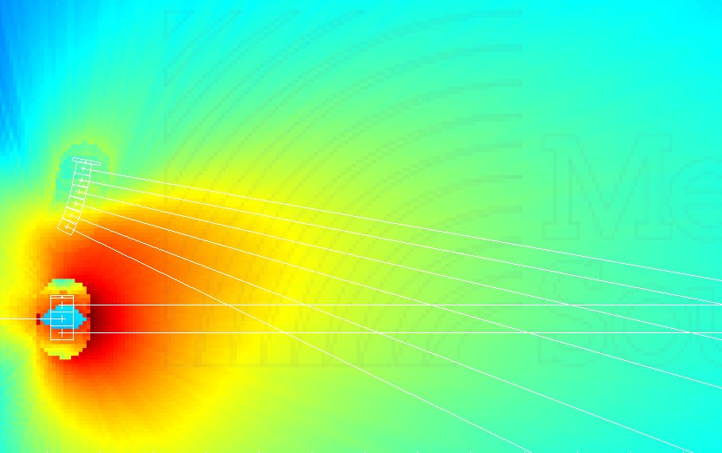
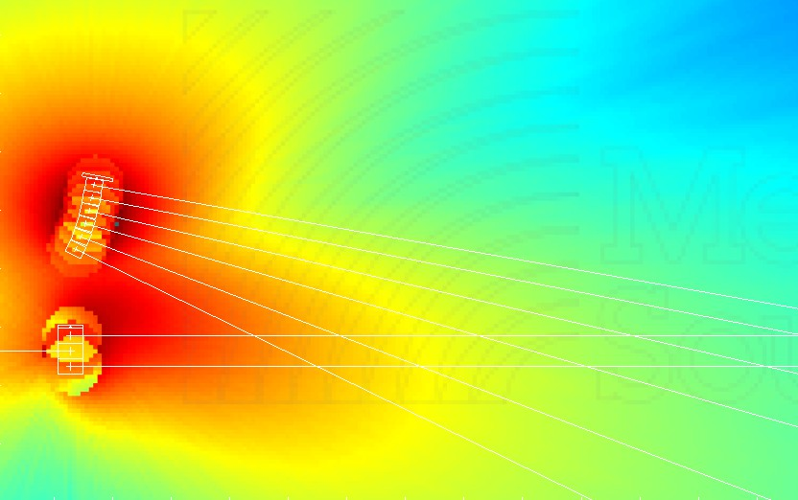
\begin{figure}[h]
\centering
\begin{subfigure}[b]{0.4\textwidth} % Espacio horizontal ocupado por la subfigura
\centering
\includegraphics[width=4cm]{archivos/subs−sin} % Tamaño de la imagen
\caption{Sin procesado.}
\label{fig:gull}
\end{subfigure}
~ % Añadir el espacio deseado, si se deja la linea en blanco la siguiente subfigura ira en una nueva linea
\begin{subfigure}[b]{0.4\textwidth} % Espacio horizontal ocupado por la subfigura
\centering
\includegraphics[width=4cm]{archivos/subs−con} % Tamaño de la imagen
\caption{Con procesado.}
\label{fig:tiger}
\end{subfigure}
\caption{Ejemplo de subfiguras}\label{sistemass}
\end{figure}

(a) Sin procesado. (b) Con procesado.
Figura 9.1: Ejemplo de subfiguras

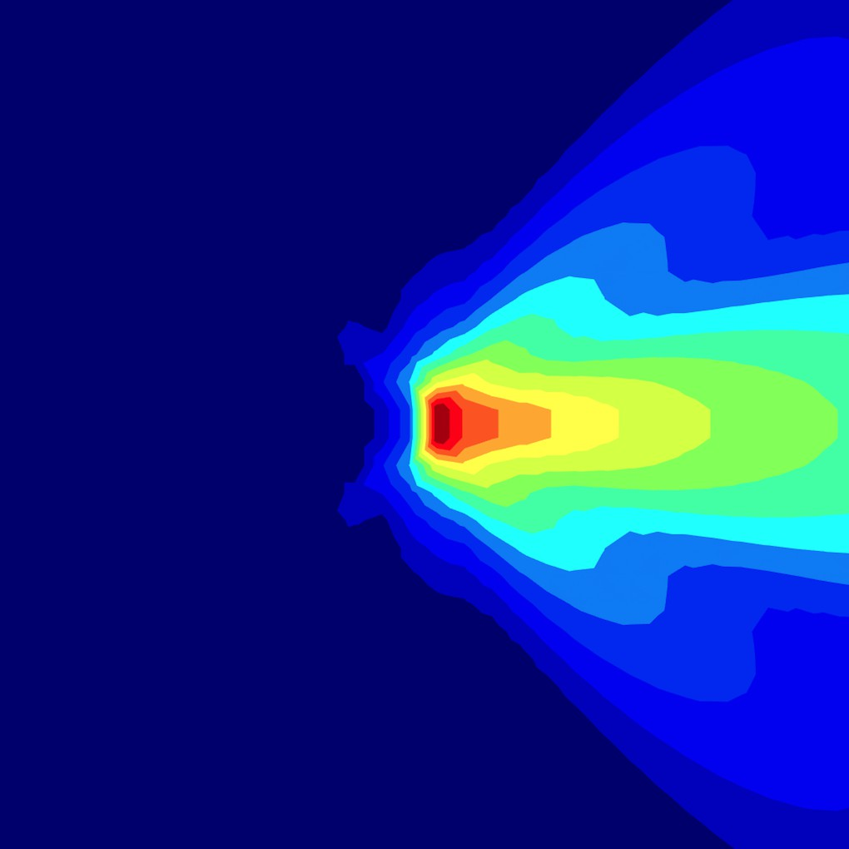
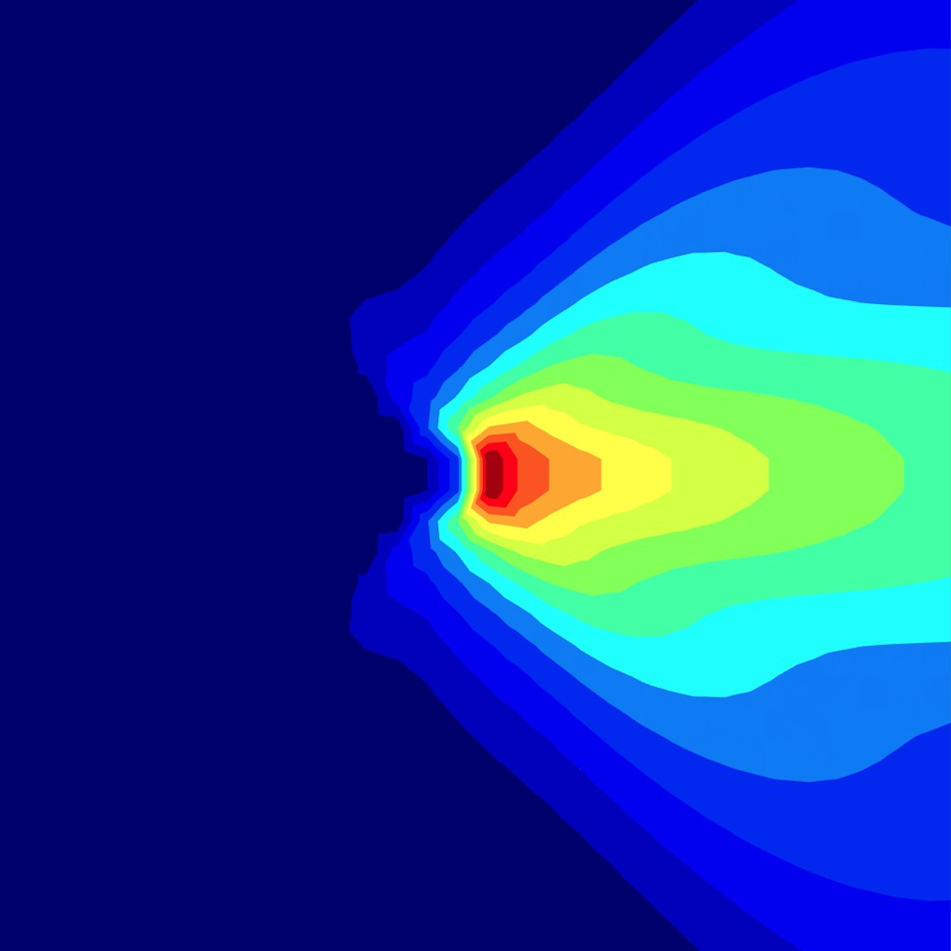
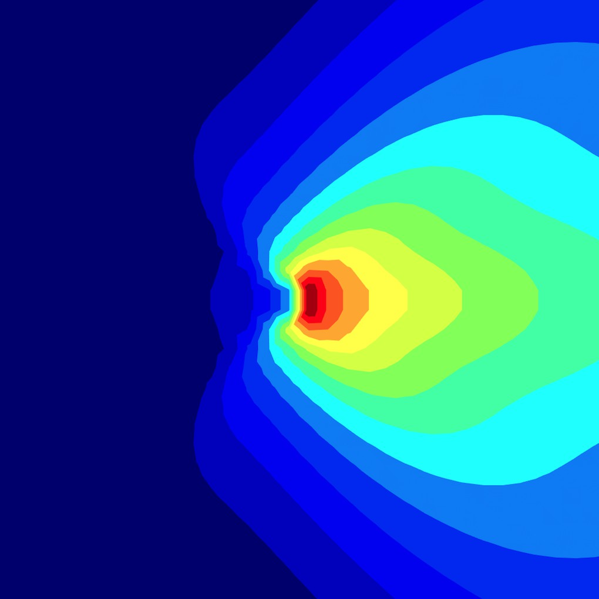
44 Metodologńa (Con ejemplos de figuras)

Dist = 1m ; ϕ = 30 Dist = 1m ; ϕ = 60 Dist = 1m ; ϕ = 90
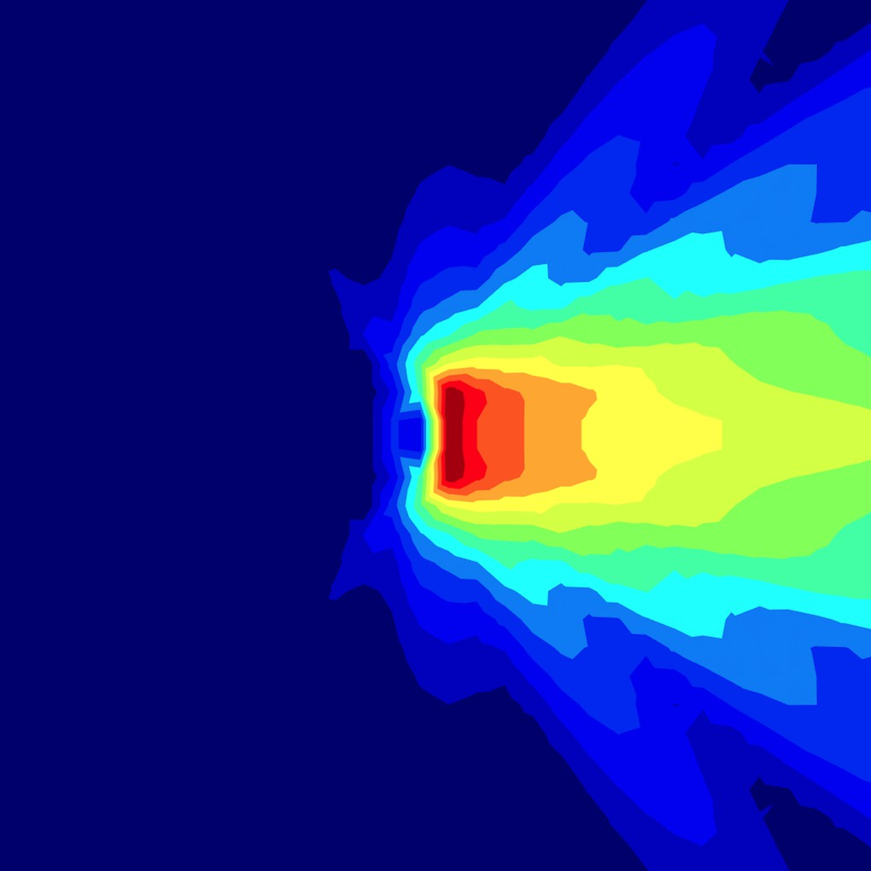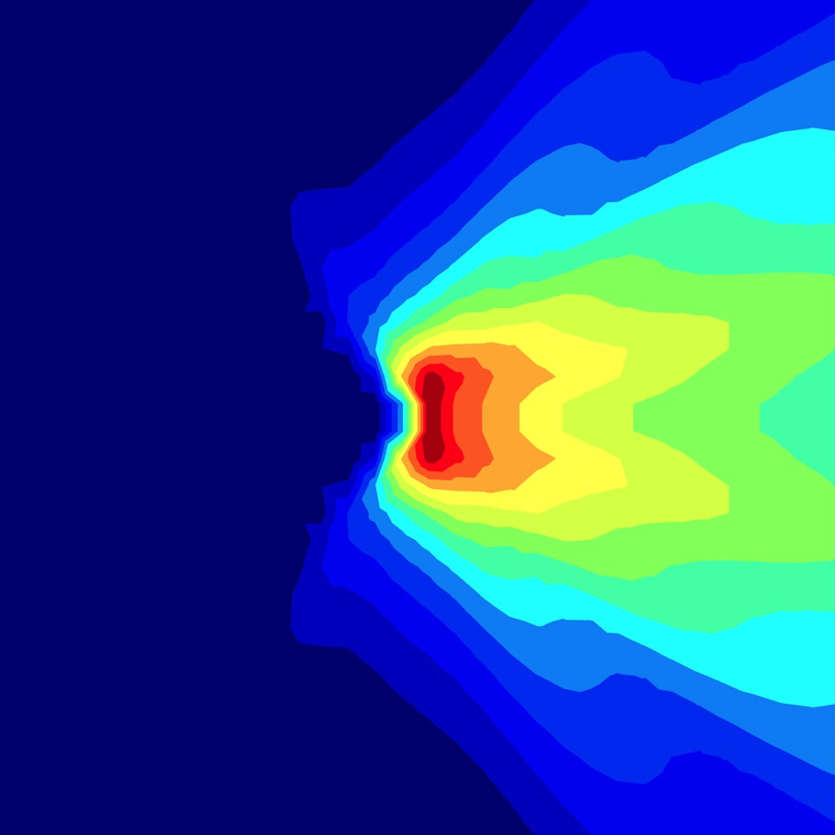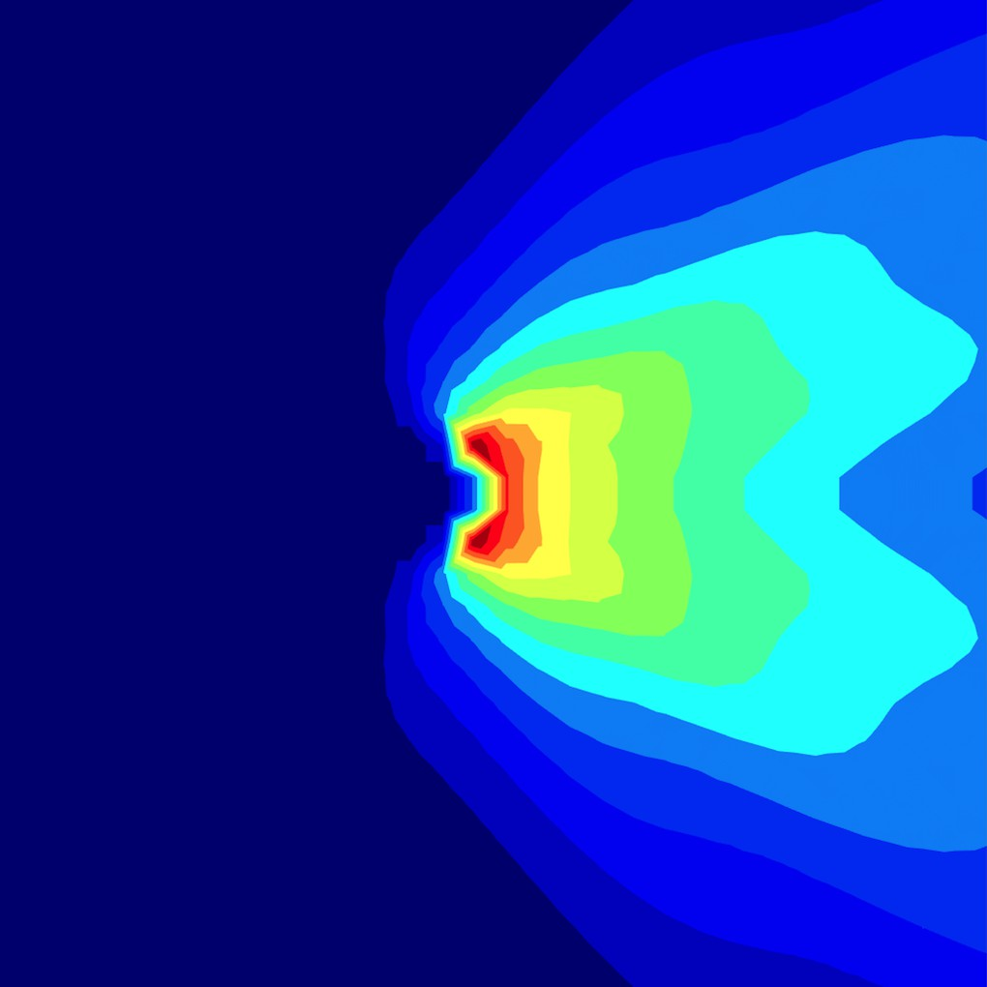
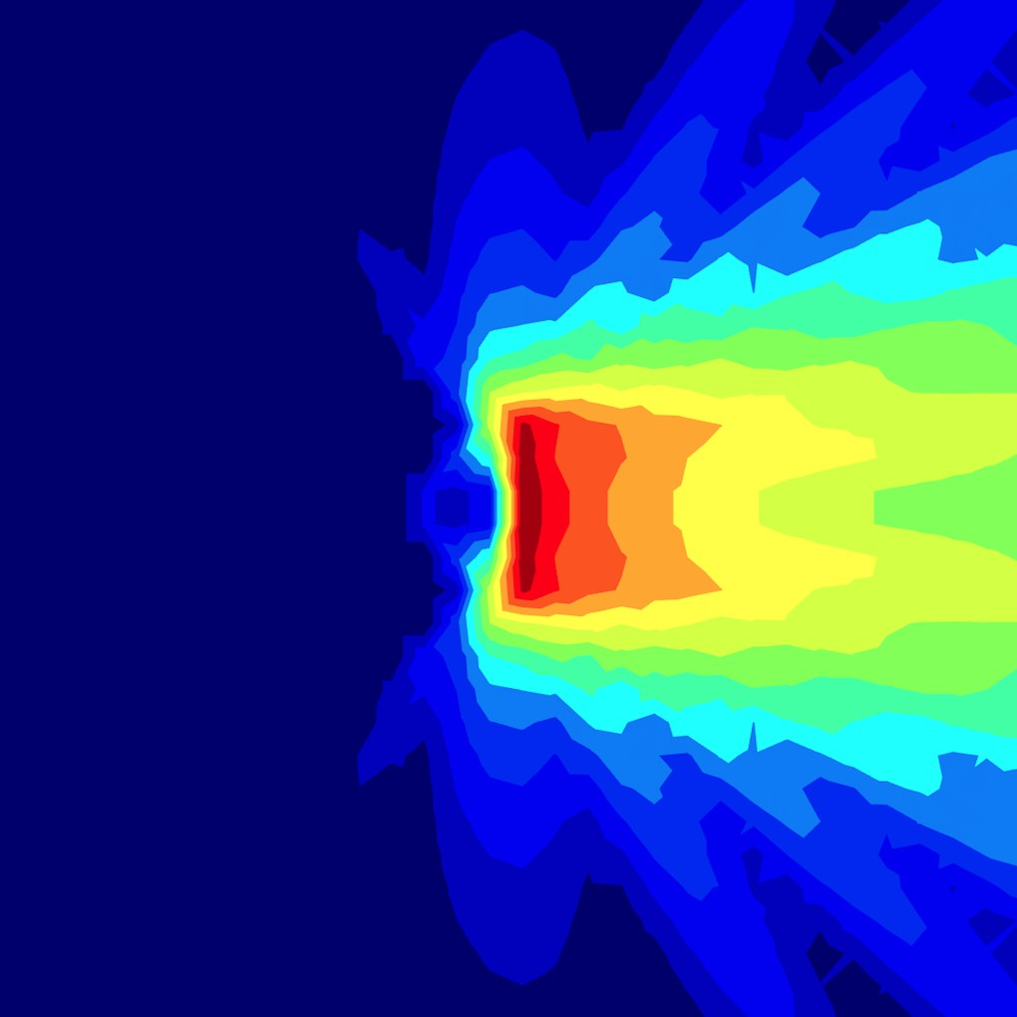
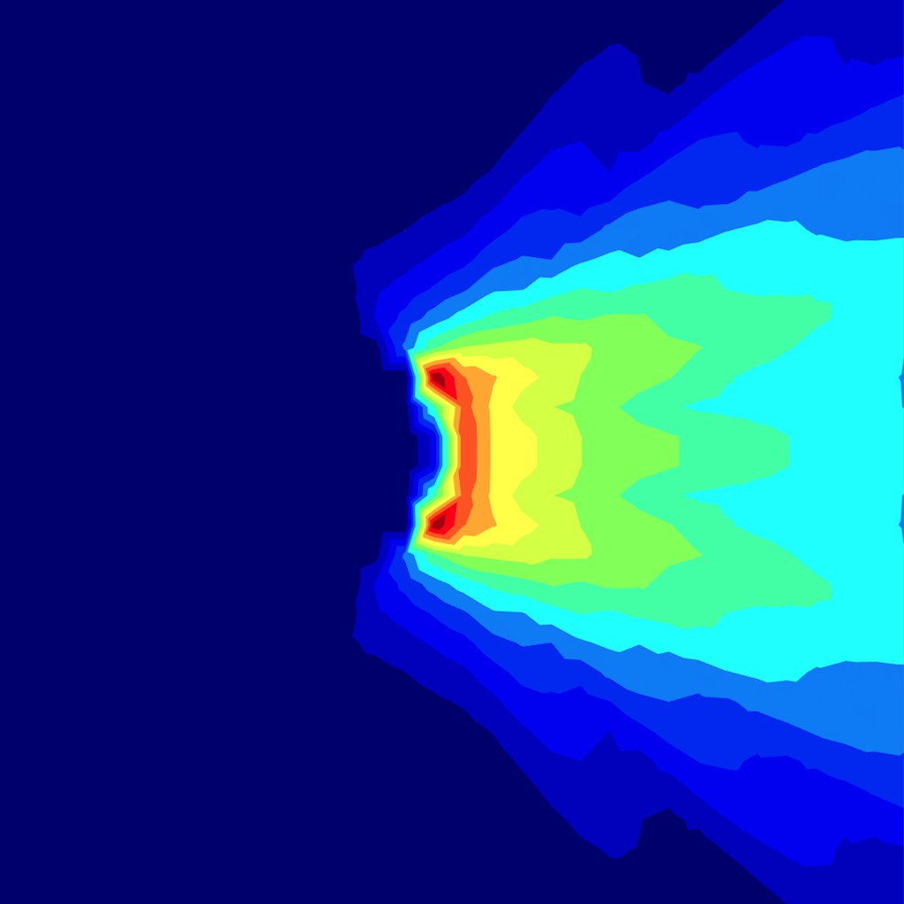
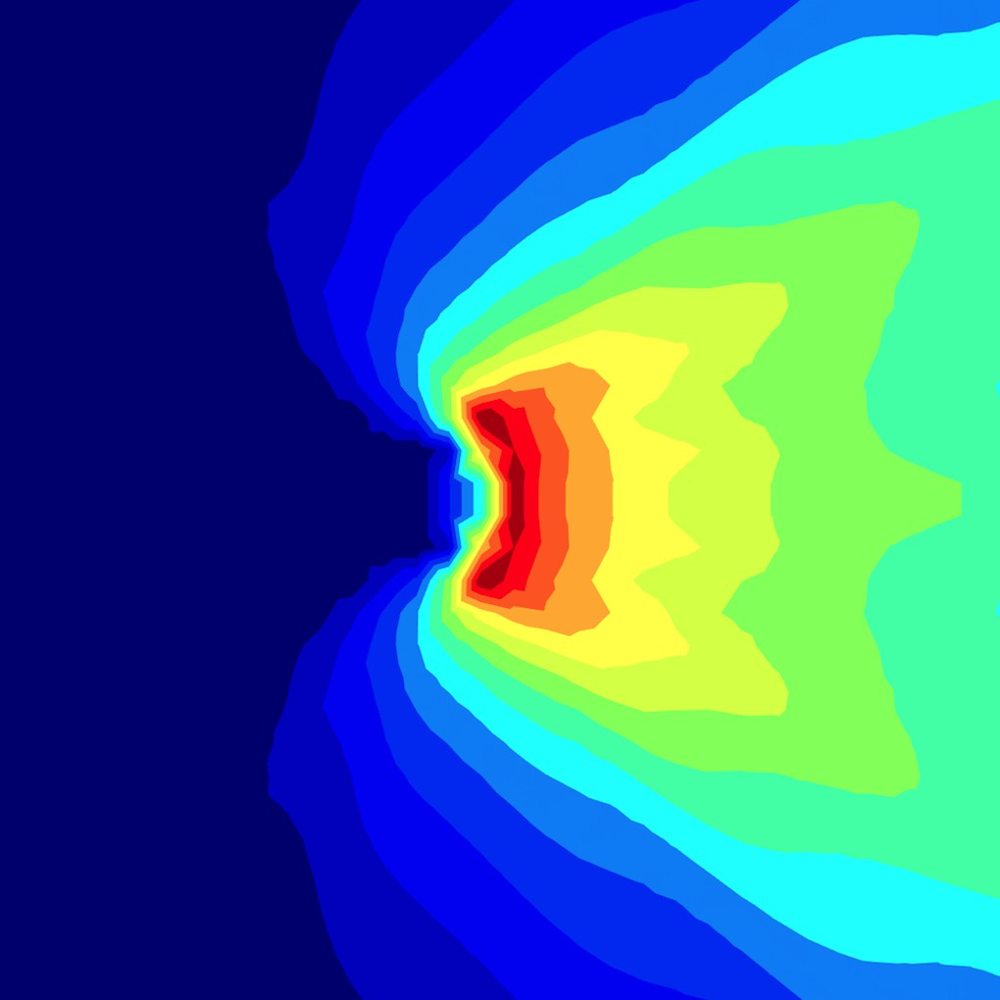
Dist = 2m ; ϕ = 30 Dist = 2m ; ϕ = 60 Dist = 2m ; ϕ = 90
Dist = 3m ; ϕ = 30 Dist = 3m ; ϕ = 60 Dist = 3m ; ϕ = 90
Tabla 9.1: Esta es una tabla con múltiples imágenes. Útil cuando se deben mostrar varias juntas.

Si eliminas la línea ’\caption’ de las subfiguras, tendrás las imágenes sin la informa- ción individual, aunque sí con la principal. Y obviamente, si eliminas el de la figura no se mostrará ninguna información.

  - Inserción de figuras 45


    - Sin procesado.

    - Con procesado.
Figura 9.2: Ejemplo de subfiguras vertical

- Desarrollo (Con ejemplos de código)
  - Inserción de código
A veces tendrás que insertar algún pedazo de código fuente para explicar algo re- lacionado con él. No sustituyas explicaciones con códigos enormes. Si pones algo de código en tu TFG que sea para demostrar algo o explicar alguna solución.
LATEX te ayuda a escribir código de manera que su presentación tenga las marcas y tabulaciones propias de este tipo de texto. Para ello, debes poner el código que escri- bas DENTRO de un entorno que se llama “listings”. La plantilla ya tiene una serie de
instrucciones para incluir el paquete “listings” y añadirle algunos modificadores por lo que no tienes que incluirlo tú. Simplemente, mete tu código en el entorno “lstlisting” y ya está. Puedes indicar el lenguaje en el que está escrito el código y así LATEX lo mostrará mejor.

En el archivo estiloscodigoprogramacion.tex están definidos algunos lenguajes para mostrarlos con un diseño concreto, se pueden modificar para cambiar el coloreado del código, qué términos se ponen en negrita, etc. Si se quiere profundizar más en la función “listings” se puede consultar su manual en http://osl.ugr.es/CTAN/macros/latex/ contrib/listings/listings.pdf, aunque hay mucha información en foros y blog’s que es más fácil de comprender.
Veamos un ejemplo en la figura 10.1:
\begin{lstlisting}[style=C, caption={ejemplo código C},label=C_code] #include <stdio.h>
int main(int argc, char∗ argv[]) { puts(”Hola mundo!”);
}
\ end{lstlisting}
El resultado será:
1 #include <stdio.h>
2 // Comentario
3 int main(int argc, char∗ argv[]) {
4 puts("Hola mundo!");
5 }
Código 10.1: ejemplo código C

48 Desarrollo (Con ejemplos de código)

Si lo quieres en color, está definido el estilo C-color en el archivo estiloscodigoprogra- macion.tex, con algunos parámetros para mejorar la visualización:
\begin{lstlisting}[style=C−color, caption={ejemplo código C en color},label=C_code−color] #include <stdio.h>
// Comentario
int main(int argc, char∗ argv[]) { puts(”Hola mundo!”);
}
\ end{lstlisting}

Código 10.2: ejemplo código C en color
1 | #include <stdio.h>
2 | // Comentario
3 | int main(int argc, char∗ argv[]) {
4 | puts(”Hola mundo!”);
5 | }

Por supuesto, puedes mejorar esta presentación utilizando más modificadores. En la sección 10.2 se indican algunos detalles.
Otro ejemplo, ahora para mostrar código PHP, sería escribir en tu fichero LATEX lo siguiente:
\begin{lstlisting}[style=PHP, caption={ejemplo código PHP},label=PHP_code]
/∗
Ejemplo de código en PHP para escribir tu primer programa en este lenguaje Copia este código en tu ordenador y ejecútalo
∗/
<html>
<head>
<title>Prueba de PHP</title>
</head>
<body>
<?php echo ’<p>Hola Mundo</p>’; ?> //esto lo escribe TODO el mundo
</body>
</html>
\ end{lstlisting}
y el resultado es el siguiente:
100 /∗
101 Ejemplo de código en PHP para escribir tu primer programa en este lenguaje. Copia este código en tu →›
‹→ ordenador y ejecútalo
102 ∗/
103 <html>
104 <head>
105 <title>Prueba de PHP</title>
106 </head>
107 <body>
108 <?php echo '<p>Hola Mundo</p>'; ?> //esto lo escribe TODO el mundo
109 </body>
110 </html>
Código 10.3: ejemplo código PHP

  - Inserción de código 49
O también en color:
1 /∗
2 Ejemplo de código en PHP para escribir tu primer programa en este lenguaje. Copia este código en tu →›
‹→ ordenador y ejecútalo
3 ∗/
4 <html>
5 <head>
6 <title>Prueba de PHP</title>
7 </head>
8 <body>
9 <?php echo ’<p>Hola Mundo</p>’; ?> //esto lo escribe TODO el mundo
10 </body>
11 </html>
Código 10.4: ejemplo código PHP
Observa cómo LATEX ha puesto los comentarios en gris y ajustado el código para que se muestre más claro.

A continuación se muestran otros ejemplos:
1 %% Code sections are highlighted.
2 % System command are supported...
3 !touch testFile.txt
4 A = [1, 2, 3;... %... as is line continuation.
5 4, 5, 6];
6 fid = fopen('testFile.text', 'w');
7 for k=1:10
8 fprintf(fid, '%6.2f \n', k)
9 end
10 x=1; %% this is just a comment, not the start of a section
11 % Context−sensitive keywords get highlighted correctly...
12 p = properties(person); %(here, properties is a function)
13 x = linspace(0,1,101);
14 y = x(end:−1:1);
15 % ... even in nonsensical code.
16 ]end()()(((end while { end )end ))))end (end
17 %{
18 block comments are supported
19 %} even
20 runaway block comments are
Código 10.5: ejemplo código Matlab en color
1 %% Code sections are highlighted.
2 % System command are supported...
3 !touch testFile.txt
4 A = [1, 2, 3;... %... as is line continuation.
5 4, 5, 6];
6 fid = fopen('testFile.text', 'w');
7 for k=1:10
8 fprintf(fid, '%6.2f \n', k)
9 end
10 x=1; %% this is just a comment, not the start of a section
11 % Context−sensitive keywords get highlighted correctly...
12 p = properties(person); %(here, properties is a function)
13 x = linspace(0,1,101);
14 y = x(end:−1:1);
Código 10.6: ejemplo código Matlab en blanco y negro

50 Desarrollo (Con ejemplos de código)

15 % ... even in nonsensical code.
16 ]end()()(((end while { end )end ))))end (end
17 %{
18 block comments are supported
19 %} even
20 runaway block comments are

  - Usos y personalización 51
2 def init (self, account, password):
3 ”””e.g. account = ’bob@example.com/test’
4 password = ’bigbob’
5 ”””
6
7 reg = telepathy.client.ManagerRegistry()
8 reg.LoadManagers()
9
10 # get the gabble Connection Manager
11 self.cm = cm = reg.GetManager(’gabble’)
12
13 # get the parameters required to make a Jabber connection
14 # begin ex.basics.dbus.language−bindings.python.methods.call
15 cm[CONNECTION_MANAGER].RequestConnection(’jabber’,
16 {
17 ’account’: account,
18 ’password’: password,
19 },
20 reply_handler = self.request_connection_cb,
21 error_handler = self.error_cb)
22 # end ex.basics.dbus.language−bindings.python.methods.call
1 class Example (object):
Código 10.7: ejemplo código Python en color
2 def init (self, account, password):
3 ”””e.g. account = ’bob@example.com/test’
4 password = ’bigbob’
5 ”””
6
7 reg = telepathy.client.ManagerRegistry()
8 reg.LoadManagers()
9
10 # get the gabble Connection Manager
11 self.cm = cm = reg.GetManager('gabble')
12
13 # get the parameters required to make a Jabber connection
14 # begin ex.basics.dbus.language−bindings.python.methods.call
15 cm[CONNECTION_MANAGER].RequestConnection('jabber',
16 {
17 'account': account,
18 'password': password,
19 },
20 reply_handler = self.request_connection_cb,
21 error_handler = self.error_cb)
22 # end ex.basics.dbus.language−bindings.python.methods.call
1 class Example (object):
Código 10.8: ejemplo código Python en blanco y negro

  - Usos y personalización
El texto que acompaña al código puedes incluirlo o no, también puedes decidir si el texto va numerado o no. A continuación se muestra como:
% Con esta línea el código no tendrá título
\begin{lstlisting}[style=Python] micodigo
\ end{lstlisting}

52 Desarrollo (Con ejemplos de código)

1 micodigo
% Con esta línea el código tendrá el título abajo
\begin{lstlisting}[style=Python, caption={Ejemplo de título abajo},captionpos=b] micodigo
\ end{lstlisting}
Código 10.9: Ejemplo de título abajo
1 micodigo
% Con esta línea el código tendrá título no numerado
\begin{lstlisting}[style=Python, title={Ejemplo de título no numerado}] micodigo
\ end{lstlisting}
1 micodigo
Ejemplo de título no numerado
% Con esta línea el código no tendrá las líneas numeradas
\begin{lstlisting}[style=Python,numbers=none, title={Ejemplo de código sin número de líneas}] micodigo
sin número de líneas
\ end{lstlisting}
micodigo sin número de
líneas
Ejemplo de código sin número de líneas

  - Importar archivos fuente
Existe la posibilidad de importar un archivo de código en lugar de copiar su contenido y pegarlo en LATEX.
Para realizarlo debes escribir:
\lstinputlisting[style=C++−color,caption={Archivo C++ importado}]{archivos/ejemplos/holamundo.cpp}

  - Importar archivos fuente 53
Y se importará con el formato establecido entre los ’[ ]’:

54 Desarrollo (Con ejemplos de código)
1 #include <stdio.h>
2 int main()
3 {
4 // printf() displays the string inside quotation
5 printf(”Hello, World!”);
6 return 0;
7 }
Código 10.10: Archivo C++ importado

A continuación se muestran otros ejemplos
\lstinputlisting[style=Python−color,caption={Archivo Py importado},label=importado_py]{archivos/→›
‹→ ejemplos/holamundo.py}
1 #−−−−−−−−−−−−−−−−−−−−−−−−−−−−−−−−−−−− →›
‹→ −−−−−−−−−−−−−−−−−−−−−−−−−−−−−−−−−−−
2 # helloworld.py
3 #−−−−−−−−−−−−−−−−−−−−−−−−−−−−−−−−−−−− →›
‹→ −−−−−−−−−−−−−−−−−−−−−−−−−−−−−−−−−−−
4
5 import stdio
6
7 # Write ’Hello, World’ to standard output.
8 stdio.writeln(’Hello, World’)
9
10 #−−−−−−−−−−−−−−−−−−−−−−−−−−−−−−−−−−−− →›
‹→ −−−−−−−−−−−−−−−−−−−−−−−−−−−−−−−−−−−
11
12 # python helloworld.py
13 # Hello, World
Código 10.11: Archivo Py importado
\lstinputlisting[style=Matlab−color,caption={Archivo Matlab importado},label=importado_m]{archivos/→›
‹→ ejemplos/holamundo.m}
1 function y = hello_world %#codegen
2
3 y = 'Hello World!';
4
5 end
6 % Copyright 2010 The MathWorks, Inc.
Código 10.12: Archivo Matlab importado

- Resultados (Con ejemplos de gráficos)
  - Diagramas
Gracias al paquete Tikz se pueden incluir multitud de medios gráficos, diagramas, capas sobre imágenes, etc. Existen múltiples formas de realizarlo, para ello es re- comendable consultar la guía de iniciación disponible aquí: http://cremeronline. com/LaTeX/minimaltikz.pdf y también el manual completo disponible aquí: http:
//osl.ugr.es/CTAN/graphics/pgf/base/doc/pgfmanual.pdf.

A continuación se muestran algunos ejemplos. Revisa el archivo .tex para ver cómo se utilizan.

Imagen a la que se le ha añadido cuadros y texto desde latex:
En muchas ocasiones es necesario realizar un diagrama de bloques, más abajo se muestra un ejemplo de ello. En la red hay multitud de ejemplos que pueden ser fá- cilmente modificables para un fin concreto, como por ejemplo en esta web: http:
//www.texample.net/tikz/examples/tag/block-diagrams/.

  - Gráficas
Existen múltiples formas de generar gráficas para latex. Hay disponibles herramientas como GeoGebra que dispone de la utilidad para exportar los gráficos en formato Tkiz. También funciones para Matlab que genera las gráficas que muestra habitualmente pero en código para Tkiz.
La forma más simple, aunque no sencilla cuando abarca muchos datos es la siguiente:
\begin{figure}[ht]
\centering
\begin{tikzpicture}
\begin{axis}
[ymin=0,ymax=5, % Límites del eje y xmin=0,xmax=6, % Límites del eje x ylabel= eje Y, % Nombre del eje y xlabel= eje X] % Nombre del eje x
\addplot+[smooth] coordinates % Une los puntos curva suavizada
{(0,0) (1,2) (2,3 (4,3))}; % Puntos de la gráfica
\end{axis}

56 Resultados (Con ejemplos de gráficos)

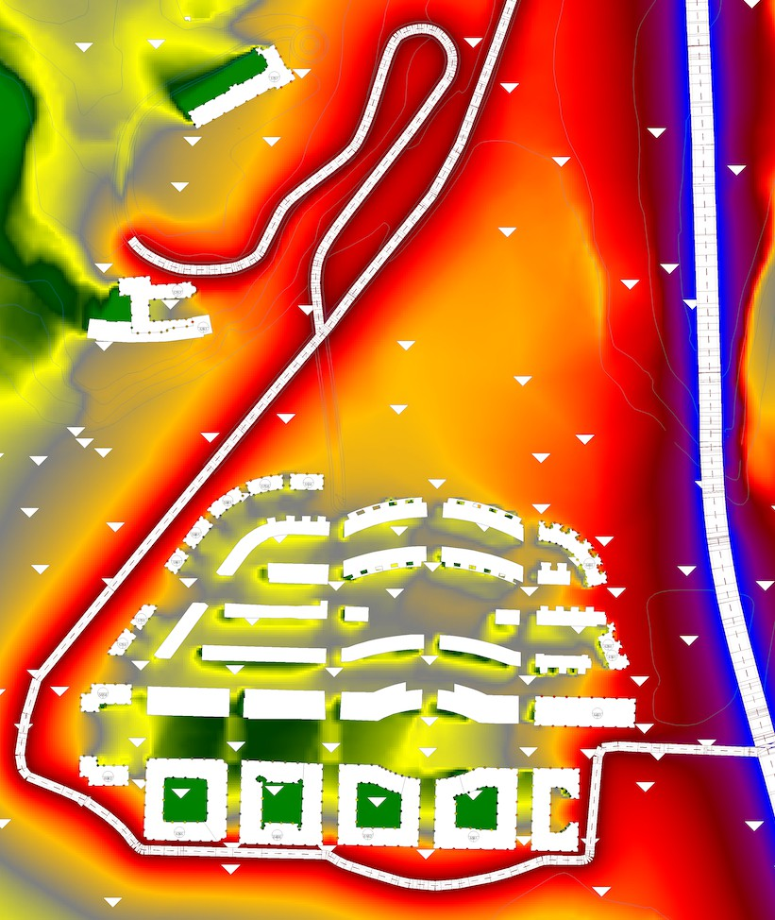
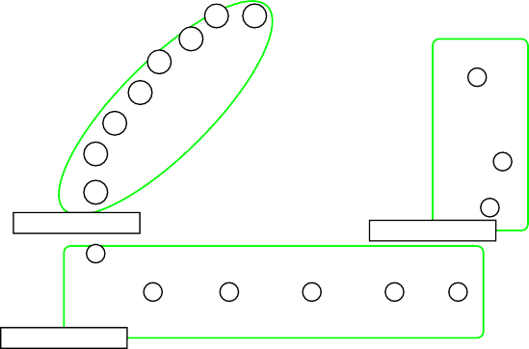



9
Colegio
N-2
A-7
Hospital
16 17
15
14
1
13
12
11
2
10

Residencias 3
9
3
Residencias 1
N-1
Residencias 2

8

7

6

5

4

3

2

1
8 |  | 7 |  | 6 |  |  | 5 | 4
2 |  |  |  |  |  | 6 |  | 7 |  | 9

00 1

3 4 5 8

\end{tikzpicture}
\caption{Gráfica sencilla.}
\end{figure}
El resultado es el siguiente:

  - Gráficas 57

Tarjeta de sonido Tascam US-144MKII

Micrófono Behringer ECM8000
Barra
TYPE 4514B-002
Brüel & Kjær
Acelerómetro
Excitador
Amplificador/Adaptador de impedancia DIY
Ordenador
Software: ARTA
Figura 11.1: Diagrama realizado en latex con Tikz.

5

4

3
eje Y

2

1

00 1 2 3 4 5 6
eje X
Figura 11.2: Gráfica sencilla.

58 Resultados (Con ejemplos de gráficos)

Otro ejemplo es la gráfica de barras:
\begin{figure}[ht]
\centering
\begin{tikzpicture}
\begin{axis}[ ybar=12pt, ymin=0,ymax=150, xtick=data,
enlarge x limits={abs=2cm}, symbolic x coords={rubio, moreno}, bar width = 20pt,
ylabel= número, xlabel= color de pelo,
ytick align=outside, ytick pos=left,
major x tick style = transparent,
legend style={at={(0.04,0.96)},anchor=north west, font=\footnotesize, legend cell align=left,},
]
\addplot[ybar,fill=blue, area legend] coordinates { (rubio,20)
(moreno,100)};
\addplot[ybar,fill=purple, area legend] coordinates { (rubio,110)
(moreno,105)};
\legend{Chicos, Chicas}
\end{axis}
\end{tikzpicture}
\caption{Gráfica barras.}
\end{figure}

El resultado es el siguiente:

150
Chicos
Chicas
100
número

50

0
rubio moreno color de pelo
Figura 11.3: Gráfica barras.

  - Importados de Matlab 59
11.3. Importados de Matlab
Gracias a la herramienta matlab2tikz (https://es.mathworks.com/matlabcentral/ fileexchange/22022-matlab2tikz-matlab2tikz) se pueden exportar las gráficas de cualquier tipo de Matlab a latex. Después de incluir los archivos de matlab2tikz se debe escribir una llamada después de crear la figura tal que:
1 fig = plot(x,y);
2 matlab2tikz('figurehandle',fig,'NombreArchivo.tex','height','5cm','width','13.5cm','strict',true,'→›
‹→ showHiddenStrings',true,'showInfo',false)
Código 11.1: Ejemplo de llamada a matlab2tikz
Y para utilizar el archivo generado por la función en este documento:
\begin{figure}[ht]
\centering
{\scalefont{0.8}\input{archivos/ejemplos/ParedFina} }
\caption{Ejemplo de gráfica obtenida con matlab2tikz.}
\end{figure}

0
MaterialAzul MaterialVerdeFino MaterialVerdeGordo SinMaterial
−10
Amplitud (dBV)
−20
−30
−40
−50
−60
−70
15.75 31.5 63 125 250 500 1000 2000 4000 8000 16000
Frecuencia (Hz)

Figura 11.4: Ejemplo de gráfica obtenida con matlab2tikz.

Ejemplo de una gráfica 3D generada en Matlab y exportada por matlab2tikz:

60 Resultados (Con ejemplos de gráficos)

·10
Amplitud Aceleración
6
3314 Hz


1
60

0

−1

10 20 30 40 50 60 70 80 90 100 110
Longitud barra (cm)

Figura 11.5: Amplitud de la aceleración en el modo número 8.

11.4. Ejemplo avanzado
El potencial del paquete Tikz es muy alto, se pueden realizar muchísimas cosas. En la red se facilitan muchos ejemplos para poder ver el funcionamiento y aprender. Existen hilos donde la gente publica sus mejores diseños de Tikz como en https://tex. stackexchange.com/questions/158668/nice-scientific-pictures-show-off o pá-
ginas donde facilitan muchas plantillas como http://www.texample.net/tikz/examples/ all/.
Un ejemplo de lo que se puede llegar a conseguir es el siguiente:

  - Ejemplo avanzado 61

z

z
w_{x} = w₀
h₁+h₂ w_{z}

x₁
d_{o}
d_{i}

Fz1
z₁ h₂
Fy1
b₂

Corte trasversal
Poste de acyero
h₁

Soporte fijo x
Figura 11.6: Señal realizada con Tikz, sin imágenes.

- Conclusiones (Con ejemplos de matemáticas)
  - Matemáticas
En LATEX se pueden mostrar ecuaciones de varias formas, cada una de ellas para un fin concreto.
Antes de ver algunas de estas formas hay que conocer cómo se escriben fórmulas ma- temáticas en LATEX. Una fuente de información completa es la siguiente: https://en. wikibooks.org/wiki/LaTeX/Mathematics. También existen herramientas online que permiten realizar ecuaciones mediante interfaz gráfica como http://www.hostmath. com/, https://www.mathcha.io/editor o https://www.latex4technics.com/

Para mostrar una ecuación numerada se debe utilizar:
\begin{equation}
\nabla\times{\mathbf H}=\left[\frac{1}{r}\frac{\partial}{\partial r}(rH_\theta)−\frac{1}{r}\frac{→›
‹→ \partial H_r}{\partial\theta}\right]{\hat{\mathbf z}}
\label{ecuacion}
\end{equation}
∇ × H =
[
1 ∂
r ∂r
(rH ) −
1 ∂H
r ∂θ
r
θ
]
zˆ
(12.1)

Si es necesario agrupar varias ecuaciones en un mismo índice se puede escribir del siguiente modo:
\begin{subequations}
\begin{eqnarray}
{\mathbf E}&=&E_z(r,\theta)\hat{\mathbf z}\label{ecu1} \\ % Salto de línea
{\mathbf H}&=&H_r(r,\theta))\hat{ \mathbf r}+H_\theta(r,\theta)\hat{\bm \theta}\label{ecu2}
\end{eqnarray}
\end{subequations}
% Se incluye ’&’ entre la igualdad para centrar las ecuaciones desde el ’=’.

E = E_{z}(r, θ)zˆ
H = H_{r}(r, θ))ˆr + H_{θ}(r, θ)θˆ
(12.2a)
(12.2b)

64 Conclusiones (Con ejemplos de matemáticas)

Otras dos formas que son las habituales en muchos lugares para incluir ecuaciones son:

Ejemplo de fórmula en línea con el texto ∫ b f (x)dx = F (b) − F (a), esta ecuación

Ejemplo de fórmula en línea con el texto $\int_{a}^{b} f(x)dx = F(b) − F(a)$, esta ecuación quedará dentro →›
‹→ del texto.
Esta otra, al utilizar dos ’\$’, se generará en una línea nueva $$\int_{a}^{b} f(x)dx = F(b) − F(a)$$
a
quedará dentro del texto.
Esta otra, al utilizar dos ’$’, se generará en una línea nueva

f (x)dx = F (b) F (a)
∫ _{b}
—
a

También se puede añadir información adicional a una ecuación con la función con- diciones creada para esta plantilla:
\begin{equation}
\underset{z=z_0}{\mathrm{Res}}(f(z))=\frac{1}{(m−1)!}\lim_{z \rightarrow z_0}\left[\frac{\text{d→›
‹→ }^{m−1}}{\text{d}z^{m−1}} \left[\left(z−z_0\right)^m f(z) \right] \right]
\end{equation}

\begin{condiciones}[donde:]
% Excepto ’Descripción y valor’ el resto no es necesario el símbolo $para texto matemático.
% Item & Relación & Descripción o valor
m & \rightarrow & Es la multiplicidad del polo $z_0$ \\
z_0 & \rightarrow & Es la parte que se iguala a 0 con el polo. \\ f(z)& \rightarrow & Es la función contenida en la integral.
\end{condiciones}

Res
1 lim [ dm−1

0
m ] (12.3)

donde: m → Es la multiplicidad del polo z₀
(f (z)) =
z=z0 (m − 1)! z→z
dzm−1 [(z − z₀)
f (z)]
z₀ → Es la parte que se iguala a 0 con el polo.
f (z) → Es la función contenida en la integral.

Si lo que deseas es una ecuación alineada a la izquierda o derecha puedes hacerlo con lo siguiente (el ’&’ simple es utilizado para alinear las ecuaciones desde ese punto, los iguales):
% Alineado a la izquierda al incluir al final el doble ’&&’

12.1. Matemáticas 65

y_{h}1

cos √
\begin{flalign}
y_{h_1}=&\begin{bmatrix}6\cos(\sqrt{6} x) \\ −\sqrt{6}\sin(\sqrt{6}x)\end{bmatrix}e^x &&\\ y_{h_2}=&\begin{bmatrix}6\sin(\sqrt{6} x) \\ \sqrt{6}cos(\sqrt{6}x)\end{bmatrix}e^x &&
\end{flalign}

% Alineado a la derecha al incluir al inicio el doble ’&&’
\begin{flalign}
&& y_{h_1}=&\begin{bmatrix}6\cos(\sqrt{6} x) \\ −\sqrt{6}\sin(\sqrt{6}x)\end{bmatrix}e^x\\ && y_{h_2}=&\begin{bmatrix}6\sin(\sqrt{6} x) \\ \sqrt{6}cos(\sqrt{6}x)\end{bmatrix}e^x
\end{flalign}
−√6 sin(√6x)
= [ 6 ( 6x)

] e^{x} (12.4)

√6 x)
y_{h}2 = [√6 sin( ] e (12.5)
6cos(√6x)
x

y_{h}1
cos √
−√6 sin(√6x)
= [ 6 ( 6x)
6cos(√6x)
] e^{x} (12.6)

y_{h}2
= [√6 sin(√6 x) ] ex (12.7)

Tanto con la función utilizada en (12.1,12.3), como en (12.2a,12.2b) y en las anteriores, si se les incluye un ’*’ después de ’equation’, ’subequation’ o ’flalign’, se elimina la numeración de las ecuaciones pero manteniendo el resto de características.

Bibliografía
- AENOR. norma une 50136:1997., 1997. URL http://docubib.uc3m.es/ CURSOS/Documentos_cientificos/Normas%20y%20directrices/UNE_50136= ISO%207144.pdf.
- Mary Shaw and David Garlan. Software architecture: perspectives on an emerging discipline, volume 1. Prentice Hall Englewood Cliffs, 1996.
- Ian F Akyildiz, Dario Pompili, and Tommaso Melodia. Underwater acoustic sensor networks: research challenges. Ad hoc networks, 3(5):257–279, 2005.
- A Barkan, Robert L Merlino, and N D’angelo. Laboratory observation of the dust- acoustic wave mode. Physics of Plasmas, 2(10):3563–3565, 1995.
- Timothy Leighton. The acoustic bubble. Academic press, 2012.
- BOE. Resolución de 7 de marzo de 2012, de la universidad de alicante, por la que se publica el plan de estudios de graduado en ingeniería multimedia. BOE, 22 marzo de 2012, marzo 2012. URL http://www.boe.es/boe/dias/2012/03/22/ pdfs/BOE-A-2012-4008.pdf.

Bibliografía
- AENOR. norma une 50136:1997., 1997. URL http://docubib.uc3m.es/ CURSOS/Documentos_cientificos/Normas%20y%20directrices/UNE_50136= ISO%207144.pdf.
- Ian F Akyildiz, Dario Pompili, and Tommaso Melodia. Underwater acoustic sensor networks: research challenges. Ad hoc networks, 3(5):257–279, 2005.
- Mary Shaw and David Garlan. Software architecture: perspectives on an emerging discipline, volume 1. Prentice Hall Englewood Cliffs, 1996.
- BOE. Resolución de 7 de marzo de 2012, de la universidad de alicante, por la que se publica el plan de estudios de graduado en ingeniería multimedia. BOE, 22 marzo de 2012, marzo 2012. URL http://www.boe.es/boe/dias/2012/03/22/ pdfs/BOE-A-2012-4008.pdf.
- A Barkan, Robert L Merlino, and N D’angelo. Laboratory observation of the dust- acoustic wave mode. Physics of Plasmas, 2(10):3563–3565, 1995.
- Timothy Leighton. The acoustic bubble. Academic press, 2012.

Lista de Acrónimos y Abreviaturas
AAS Australian Acoustical Society. ADAA Asociación de Acústicos Argentinos. AES Audio Engineering Society.
APA American Psychological Association.
ASA Acoustical Society of America.
CSIC Consejo Superior de Investigaciones Científicas.
EAA European Acoustics Association.
I-INCE International Institute of Noise Control Engineering.
ICA International Congress on Acoustics.
IEEE Institute of Electrical and Electronics Engineers. IIAV International Institute of Acoustics and Vibration. IOA Institute Of Acoustics.
ISRA International Symposium on Room Acoustics.
ISVA International Seminar on Virtual Acoustics.
SEA Sociedad Española de Acústica.
TFG Trabajo Final de Grado.
TFM Trabajo Final de Máster.

Anexo I
Aquí vendría el anexo I

Páginas horizontales
Aquí se muestra cómo incluir páginas en horizontal. Esta página está en vertical

Esta página está en horizontal
74
Páginas horizontales

75
Esta página también está en horizontal

76 Páginas horizontales

Esta página está de nuevo en vertical

Importar PDF
A continuación se muestra una página importada de un PDF externo. Observar los comentarios en el código de este anexo para más información. También puedes leer el manual con todas las opciones en http://osl.ugr.es/CTAN/macros/latex/contrib/ pdfpages/pdfpages.pdf.

